TRƯỜNG ĐẠI HỌC LAO ĐỘNG – XÃ HỘI (CƠ SỞ II)
KHOA LÝ LUẬN CHÍNH TRỊ & GIÁO DỤC ĐẠI CƯƠNG
———————— ✦ ————————

BÀI TẬP LỚN
MÔN: LẬP TRÌNH HƯỚNG ĐỐI TƯỢNG
ĐỀ TÀI:
HỆ THỐNG THI TRẮC NGHIỆM TRÊN MÁY TÍNH

GVHD: ThS. Lê Hữu Nhơn
Sinh viên thực hiện:
Họ tên: Huỳnh Thị Mỹ Nhung
MSSV: 233404050200
Lớp: Đ23HT1

TP. Hồ Chí Minh, tháng 11 năm 2026
NHẬN XÉT CỦA GIẢNG VIÊN

Điểm số | Điểm chữ | Cán bộ chấm thi 1  (Ký, ghi rõ họ tên) | Cán bộ chấm thi 2  (Ký, ghi rõ họ tên)

MỤC LỤC
MỞ ĐẦU 1
1. Lý do chọn đề tài 1
2. Mục tiêu của đề tài 1
3. Phạm vi của đề tài 2
4. Phương pháp và công nghệ thực hiện 2
CHƯƠNG 1. KHẢO SÁT VÀ XÁC ĐỊNH YÊU CẦU 3
1.1. Mô tả bài toán 3
1.2. Đối tượng sử dụng 3
1.3. Các chức năng chính 4
1.4. Quy tắc nghiệp vụ 5
1.5. Phạm vi không thực hiện 6
CHƯƠNG 2. PHÂN TÍCH VÀ THIẾT KẾ ỨNG DỤNG 7
2.1. Kiến trúc ứng dụng 7
2.2. Thiết kế cơ sở dữ liệu 8
2.2.1. Sơ đồ cơ sở dữ liệu (ERD) 8
2.2.2. Mô tả các bảng 9
2.2.3. View và stored procedure 12
2.2.4. Lựa chọn thiết kế lưu đáp án 12
2.3. Biểu đồ lớp 13
2.3.1. Sơ đồ lớp tầng Models 13
2.3.2. Sơ đồ lớp tầng DAL và BLL 14
2.3.3. Vận dụng các kỹ thuật lập trình hướng đối tượng 15
2.4. Thiết kế giao diện và luồng xử lý 16
2.4.1. Danh sách màn hình 16
2.4.2. Luồng xử lý làm bài thi 17
CHƯƠNG 3. CÀI ĐẶT CHƯƠNG TRÌNH 19
3.1. Cấu trúc solution và các project 19
3.2. Cài đặt Models/Entities 19
3.3. Cài đặt Data Access Layer 19
3.4. Cài đặt Business Logic Layer/Service 20
3.5. Cài đặt giao diện Windows Forms 20
3.6. Cài đặt các chức năng nghiệp vụ chính 24
3.7. Các đoạn mã tiêu biểu và giải thích 24
3.7.1. Lớp trừu tượng CauHoi và factory 24
3.7.2. Đa hình trong kiểm tra đáp án 25
3.7.3. Chấm điểm khi nộp bài 25
3.7.4. Truy cập dữ liệu có tham số và transaction 26
3.7.5. Xử lý nghiệp vụ và chuyển đổi lỗi ở BLL 26
CHƯƠNG 4. KIỂM THỬ VÀ ĐÁNH GIÁ 27
4.1. Môi trường kiểm thử 27
4.2. Danh sách trường hợp kiểm thử 27
4.3. Kết quả kiểm thử 29
4.4. Các lỗi đã phát hiện và khắc phục 29
4.5. Hạn chế của sản phẩm 29
KẾT LUẬN VÀ HƯỚNG PHÁT TRIỂN 30
1. Kết quả đạt được 30
2. Hạn chế 30
3. Hướng phát triển 30
DANH MỤC TÀI LIỆU THAM KHẢO 31
PHỤ LỤC 32
A. Hướng dẫn cài đặt – chạy chương trình 32
B. Một số script SQL tiêu biểu 32
C. Khai báo sử dụng công cụ hỗ trợ 33

DANH MỤC CÁC BẢNG
Bảng 1.1 Đối tượng sử dụng hệ thống 3
Bảng 1.2 Danh sách chức năng của hệ thống 4
Bảng 1.3 Các quy tắc nghiệp vụ chính 5
Bảng 2.1 Trách nhiệm của các project trong solution 7
Bảng 2.2 Mô tả cấu trúc bảng TaiKhoan 9
Bảng 2.3 Mô tả cấu trúc bảng MonHoc 9
Bảng 2.4 Mô tả cấu trúc bảng CauHoi 10
Bảng 2.5 Mô tả cấu trúc bảng DeThi 10
Bảng 2.6 Mô tả cấu trúc bảng LuotThi 11
Bảng 2.7 Mô tả cấu trúc bảng ChiTietLuotThi 11
Bảng 2.8 View và stored procedure trong CSDL 12
Bảng 2.9 Các kỹ thuật OOP được vận dụng trong đề tài 15
Bảng 2.10 Danh sách các form của ứng dụng 16
Bảng 3.1 Các chức năng nghiệp vụ chính và nơi cài đặt 24
Bảng 4.1 Môi trường kiểm thử 27
Bảng 4.2 Các trường hợp kiểm thử 27
Bảng 4.3 Các lỗi phát hiện trong quá trình kiểm thử 29

DANH MỤC CÁC HÌNH
Hình 1.1 Biểu đồ use case tổng quát 4
Hình 2.1 Kiến trúc nhiều lớp của ứng dụng 7
Hình 2.2 Sơ đồ thực thể liên kết (ERD) của CSDL ThiTracNghiem 8
Hình 2.3 Biểu đồ lớp tầng Models 13
Hình 2.4 Biểu đồ lớp tầng DAL và BLL 15
Hình 2.5 Biểu đồ tuần tự nghiệp vụ làm bài thi 18
Hình 3.1 Form đăng nhập 21
Hình 3.2 Form ngân hàng câu hỏi (đang sửa câu Đúng/Sai) 21
Hình 3.3 Form quản lý đề thi (form Môn học, Tài khoản có bố cục tương tự) 21
Hình 3.4 Form phòng thi của sinh viên 22
Hình 3.5 Form làm bài thi 22
Hình 3.6 Form làm bài ở chế độ xem lại sau khi nộp 23
Hình 3.7 Form chính của giảng viên – thống kê theo đề và biểu đồ phổ điểm 23

DANH MỤC CÁC TỪ VIẾT TẮT
Từ viết tắt | Ý nghĩa
ADO.NET | ActiveX Data Objects for .NET – thư viện truy cập dữ liệu của .NET
BLL | Business Logic Layer – tầng xử lý nghiệp vụ
CRUD | Create – Read – Update – Delete (thêm, xem, sửa, xóa)
CSDL | Cơ sở dữ liệu
DAL | Data Access Layer – tầng truy cập dữ liệu
ERD | Entity Relationship Diagram – sơ đồ thực thể liên kết
FK | Foreign Key – khóa ngoại
GUI | Graphical User Interface – giao diện người dùng
GV | Giảng viên
MDI | Multiple Document Interface – giao diện nhiều cửa sổ con
MSSV | Mã số sinh viên
OOP | Object-Oriented Programming – lập trình hướng đối tượng
PK | Primary Key – khóa chính
SP | Stored Procedure – thủ tục lưu trữ
SV | Sinh viên
UML | Unified Modeling Language – ngôn ngữ mô hình hóa thống nhất
WinForms | Windows Forms – thư viện xây dựng giao diện desktop của .NET

MỞ ĐẦU

1. Lý do chọn đề tài
Kiểm tra, đánh giá là khâu không thể thiếu trong quá trình dạy và học. Hình thức thi trắc nghiệm được sử dụng rộng rãi vì có thể bao quát nhiều nội dung kiến thức trong thời gian ngắn, kết quả khách quan và chấm điểm nhanh. Tuy nhiên, nếu tổ chức thi trắc nghiệm trên giấy, giảng viên phải soạn nhiều mã đề, in ấn, coi thi, chấm và tổng hợp điểm thủ công; việc thống kê xem câu hỏi nào sinh viên hay làm sai, lớp nào có kết quả thấp cũng tốn nhiều thời gian.
Một hệ thống thi trắc nghiệm trên máy tính giúp giải quyết các vấn đề trên: giảng viên xây dựng ngân hàng câu hỏi một lần và sử dụng lại nhiều lần; mỗi lượt thi được bốc ngẫu nhiên câu hỏi theo cấu trúc đề nên hạn chế việc sinh viên trao đổi đáp án; bài làm được chấm tự động ngay khi nộp; kết quả được lưu trữ để tra cứu và thống kê.
Bên cạnh ý nghĩa thực tiễn, đề tài có nhiều điểm thích hợp để vận dụng kiến thức lập trình hướng đối tượng. Đặc biệt, mỗi loại câu hỏi (một đáp án, nhiều đáp án, Đúng/Sai) có cách kiểm tra đáp án khác nhau – đây là tình huống tự nhiên để áp dụng kế thừa và đa hình thay vì viết các câu lệnh rẽ nhánh. Vì những lý do đó, em chọn đề tài “Hệ thống thi trắc nghiệm trên máy tính” cho bài tập lớn môn Lập trình hướng đối tượng.

2. Mục tiêu của đề tài
- Xây dựng ứng dụng desktop bằng C# Windows Forms cho phép giảng viên quản lý môn học, ngân hàng câu hỏi, đề thi, tài khoản sinh viên và xem thống kê; cho phép sinh viên làm bài thi có giới hạn thời gian và xem lại bài đã làm.
- Vận dụng các kỹ thuật lập trình hướng đối tượng: đóng gói, kế thừa, đa hình qua lớp trừu tượng, interface, generic, quan hệ association/composition và xử lý ngoại lệ.
- Tổ chức chương trình theo kiến trúc nhiều lớp: Presentation – Business Logic – Data Access – Models.
- Thiết kế cơ sở dữ liệu SQL Server có đầy đủ khóa chính, khóa ngoại, ràng buộc toàn vẹn, view và stored procedure; truy cập dữ liệu bằng ADO.NET với câu lệnh có tham số.
- Kiểm thử các chức năng chính với dữ liệu hợp lệ, dữ liệu sai, dữ liệu trùng, dữ liệu vi phạm ràng buộc và tình huống lỗi kết nối.

3. Phạm vi của đề tài
Ứng dụng phục vụ việc tổ chức các bài kiểm tra trắc nghiệm trong phạm vi một khoa hoặc một lớp học phần, chạy trên máy tính Windows kết nối tới một máy chủ SQL Server. Hệ thống có hai nhóm người dùng là giảng viên và sinh viên. Câu hỏi có tối đa 4 phương án và thuộc một trong ba loại: một đáp án, nhiều đáp án và Đúng/Sai. Dữ liệu sử dụng trong báo cáo là dữ liệu giả lập phục vụ kiểm thử và demo.

4. Phương pháp và công nghệ thực hiện
Đề tài được thực hiện theo các bước: khảo sát nghiệp vụ tổ chức thi trắc nghiệm, xác định yêu cầu và quy tắc nghiệp vụ; phân tích thiết kế cơ sở dữ liệu và biểu đồ lớp; cài đặt lần lượt từ tầng dữ liệu tới giao diện; cuối cùng kiểm thử theo kịch bản và chạy thử trên ứng dụng thật. Các công nghệ và công cụ sử dụng được tóm tắt như sau:
Thành phần | Công nghệ / công cụ
Ngôn ngữ, nền tảng | C# 14, .NET 10 (SDK 10.0.402)
Giao diện | Windows Forms (net10.0-windows), giao diện MDI
Hệ quản trị CSDL | SQL Server 2025 Express LocalDB; quản lý bằng SQL Server Management Studio 22
Truy cập dữ liệu | ADO.NET với thư viện Microsoft.Data.SqlClient 7.1.1 (SqlConnection, SqlCommand, SqlDataAdapter, SqlDataReader)
Cấu hình | App.config + System.Configuration.ConfigurationManager
Môi trường phát triển | Visual Studio Community 2026, Git

CHƯƠNG 1. KHẢO SÁT VÀ XÁC ĐỊNH YÊU CẦU

1.1. Mô tả bài toán
Trong một học phần, giảng viên cần tổ chức nhiều bài kiểm tra trắc nghiệm (kiểm tra thường xuyên, giữa kỳ, ôn tập, cuối kỳ). Quy trình nghiệp vụ được khảo sát như sau:
- Giảng viên xây dựng ngân hàng câu hỏi cho từng môn học. Mỗi câu hỏi gồm nội dung, các phương án A, B, C, D, đáp án đúng, loại câu hỏi và độ khó (dễ, trung bình, khó).
- Giảng viên tạo đề thi bằng cách quy định cấu trúc đề: số câu dễ, số câu trung bình, số câu khó, thời gian làm bài, khoảng thời gian mở đề và số lần được thi tối đa của mỗi sinh viên.
- Trong thời gian đề mở, sinh viên đăng nhập và vào thi. Hệ thống bốc ngẫu nhiên câu hỏi từ ngân hàng theo đúng cấu trúc đề, trộn thứ tự câu và bắt đầu đếm ngược thời gian.
- Sinh viên chọn đáp án cho từng câu; đáp án được lưu ngay để không bị mất khi máy gặp sự cố. Sinh viên có thể chuyển qua lại giữa các câu.
- Khi sinh viên bấm nộp bài hoặc hết giờ, hệ thống chấm điểm tự động theo thang điểm 10, lưu kết quả và cho phép xem lại từng câu đúng/sai.
- Giảng viên tra cứu kết quả theo đề, lớp, khoảng điểm, khoảng ngày; xem thống kê điểm theo đề, phổ điểm, các câu hỏi bị làm sai nhiều và danh sách sinh viên chưa thi.

1.2. Đối tượng sử dụng
Bảng 1.1 Đối tượng sử dụng hệ thống
Đối tượng | Mô tả | Quyền hạn chính
Giảng viên | Người tổ chức kiểm tra, quản lý dữ liệu học phần | Quản lý môn học, câu hỏi, đề thi, tài khoản; tra cứu kết quả, xem thống kê và bài làm của sinh viên
Sinh viên | Người tham gia làm bài thi | Xem danh sách đề, làm bài thi trong thời gian cho phép, xem lại bài đã nộp và lịch sử thi của bản thân

Cả hai đối tượng đều phải đăng nhập bằng tài khoản được lưu trong CSDL và có thể đổi mật khẩu. Sau khi đăng nhập, menu của ứng dụng tự thay đổi theo vai trò nên mỗi người dùng chỉ thấy các chức năng thuộc quyền của mình.

1.3. Các chức năng chính
Biểu đồ use case dưới đây mô tả các chức năng của hệ thống theo từng tác nhân. Chức năng “Làm bài thi” bao gồm (include) chức năng “Chấm điểm tự động”.
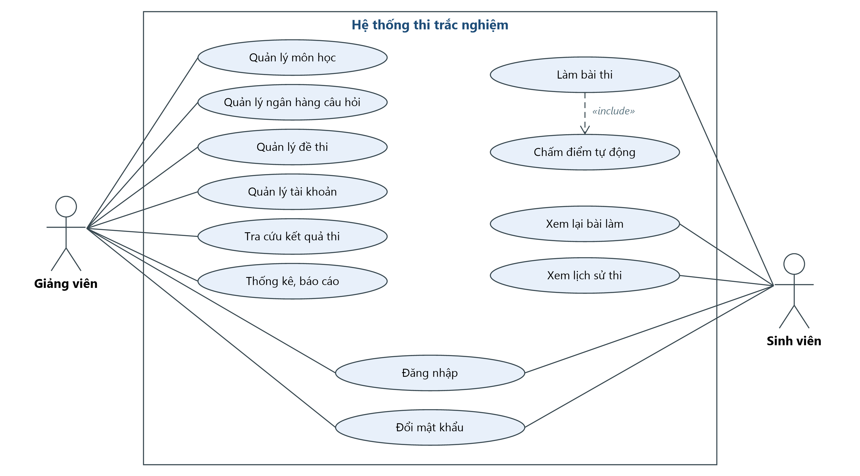
Hình 1.1 Biểu đồ use case tổng quát
Bảng 1.2 Danh sách chức năng của hệ thống
STT | Chức năng | Mô tả | Người dùng
1 | Đăng nhập, đăng xuất, đổi mật khẩu | Kiểm tra tài khoản trong CSDL (mật khẩu băm SHA-256), chặn tài khoản bị khóa | GV, SV
2 | Quản lý môn học | Thêm, sửa, xóa, tìm kiếm môn học | GV
3 | Quản lý ngân hàng câu hỏi | Thêm, sửa, xóa/ẩn câu hỏi; tìm kiếm kết hợp theo môn, độ khó, loại câu và từ khóa | GV
4 | Quản lý đề thi | Thêm, sửa, xóa đề; kiểm tra ngân hàng có đủ câu theo cấu trúc đề; lọc theo trạng thái đề | GV
5 | Quản lý tài khoản | Thêm, sửa, xóa, khóa/mở khóa tài khoản, đặt lại mật khẩu | GV
6 | Làm bài thi | Vào thi, bốc câu ngẫu nhiên, đếm ngược thời gian, tự động lưu đáp án, nộp bài/tự nộp khi hết giờ | SV
7 | Chấm điểm tự động | Chấm từng câu theo loại câu hỏi, tính điểm thang 10 | Hệ thống
8 | Xem lại bài, lịch sử thi | Xem đáp án đã chọn, đáp án đúng và điểm các bài đã nộp | SV, GV
9 | Tra cứu kết quả | Tìm kiếm kết hợp theo đề, lớp, khoảng điểm, khoảng ngày nộp | GV
10 | Thống kê, báo cáo | Điểm theo đề, phổ điểm (biểu đồ), câu hỏi sai nhiều, sinh viên chưa thi | GV

1.4. Quy tắc nghiệp vụ
Các quy tắc nghiệp vụ được xác định trong quá trình khảo sát và được cài đặt ở cả tầng CSDL (ràng buộc CHECK, UNIQUE, FOREIGN KEY) lẫn tầng BLL và Models để thông báo lỗi rõ ràng cho người dùng.
Bảng 1.3 Các quy tắc nghiệp vụ chính
Mã | Quy tắc | Nơi kiểm tra
R01 | Câu một đáp án phải có đủ 4 phương án và đúng 1 đáp án đúng; câu nhiều đáp án có từ 2 đáp án đúng trở lên; câu Đúng/Sai chỉ có 2 phương án, đáp án là A (Đúng) hoặc B (Sai) | Models (đa hình), CHECK
R02 | Khi tạo hoặc sửa đề, ngân hàng câu hỏi của môn phải có đủ số câu theo từng độ khó | BLL, stored procedure
R03 | Sinh viên chỉ được vào thi trong khoảng thời gian mở đề và không vượt quá số lần thi tối đa | BLL
R04 | Hết giờ thì không ghi nhận đáp án nữa; bài đang làm dở đã quá giờ được nộp tự động với các đáp án đã lưu | BLL, giao diện
R05 | Điểm = Số câu đúng / Tổng số câu × 10, làm tròn 2 chữ số; câu bỏ trống tính là sai | Models
R06 | Mỗi lượt thi chỉ được nộp một lần; sau khi nộp không được thay đổi đáp án | Models, DAL (transaction), CHECK
R07 | Câu hỏi đã xuất hiện trong bài thi thì không được xóa hẳn (chỉ ẩn) và không được đổi loại câu, môn học hoặc đáp án đúng | BLL, FOREIGN KEY
R08 | Đề thi đã có người làm bài thì không được đổi môn, thời gian làm bài, số câu; không được xóa | BLL
R09 | Tên đăng nhập, email, tên môn học không được trùng; sinh viên bắt buộc có lớp; email đúng định dạng | Models, BLL, UNIQUE, CHECK
R10 | Tài khoản bị khóa không đăng nhập được; giảng viên không được tự khóa, tự đổi vai trò hay tự xóa tài khoản của mình | BLL
R11 | Sinh viên chỉ được xem bài làm của chính mình và chỉ xem được khi bài đã nộp | BLL
R12 | Không xóa môn học đang có câu hỏi hoặc đề thi; không xóa tài khoản đã có dữ liệu liên quan (khuyến nghị khóa thay vì xóa) | BLL, FOREIGN KEY

1.5. Phạm vi không thực hiện
Để phù hợp với thời lượng học phần, hệ thống không thực hiện các nội dung sau:
- Thi trực tuyến qua Internet cho nhiều người dùng đồng thời ở quy mô lớn; triển khai cloud hoặc ứng dụng di động.
- Giám sát chống gian lận (camera, khóa màn hình, phát hiện chuyển cửa sổ).
- Câu hỏi tự luận, câu hỏi có hình ảnh, âm thanh hoặc công thức toán học; câu hỏi có nhiều hơn 4 phương án.
- Nhập câu hỏi hàng loạt từ tệp Excel/Word và xuất báo cáo ra tệp.
- Chấm điểm từng phần cho câu nhiều đáp án (sinh viên phải chọn đủ và đúng mới được tính điểm).

CHƯƠNG 2. PHÂN TÍCH VÀ THIẾT KẾ ỨNG DỤNG

2.1. Kiến trúc ứng dụng
Ứng dụng được tổ chức theo kiến trúc nhiều lớp. Mỗi lớp là một project riêng trong solution ThiTracNghiem.sln, phụ thuộc theo một chiều từ trên xuống: GUI gọi BLL, BLL gọi DAL, DAL truy cập SQL Server; cả ba tầng cùng sử dụng các lớp đối tượng trong Models.
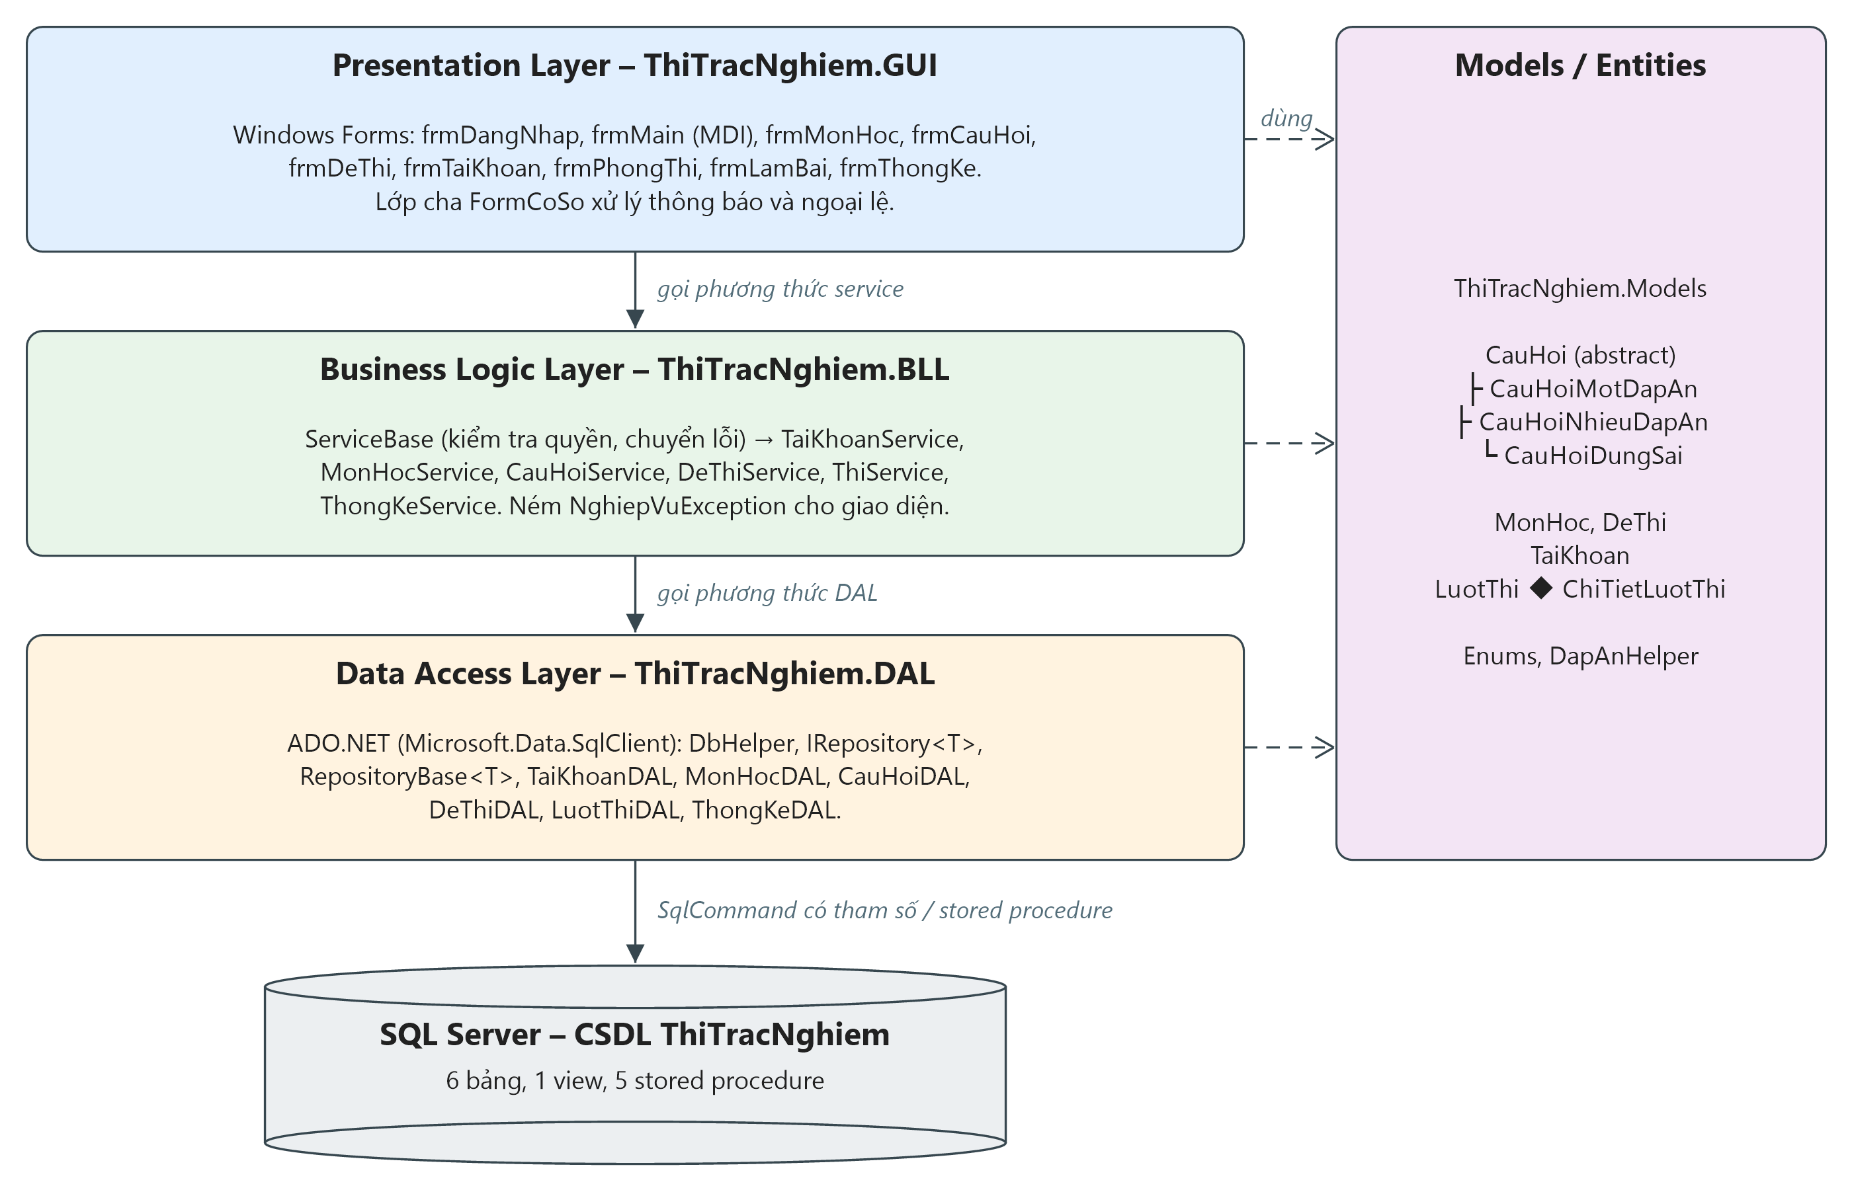
Hình 2.1 Kiến trúc nhiều lớp của ứng dụng
Bảng 2.1 Trách nhiệm của các project trong solution
Project | Tham chiếu tới | Trách nhiệm
ThiTracNghiem.Models | (không) | Các lớp thực thể và nghiệp vụ cơ bản: CauHoi và 3 lớp con, DeThi, LuotThi, ChiTietLuotThi, MonHoc, TaiKhoan; kiểm tra hợp lệ dữ liệu; chấm điểm
ThiTracNghiem.DAL | Models | Truy xuất SQL Server bằng ADO.NET, ánh xạ dữ liệu thành đối tượng, quản lý transaction, chuyển SqlException thành DataAccessException
ThiTracNghiem.BLL | Models, DAL | Kiểm tra quyền, kiểm tra dữ liệu, áp dụng quy tắc nghiệp vụ, chuyển lỗi CSDL thành thông báo dễ hiểu (NghiepVuException)
ThiTracNghiem.GUI | Models, BLL | Giao diện Windows Forms, nhận thao tác người dùng và hiển thị kết quả

Điểm quan trọng của thiết kế là project GUI không tham chiếu tới DAL. Vì vậy về mặt kỹ thuật, form không thể tạo kết nối hay thực thi câu lệnh SQL; mọi thao tác dữ liệu bắt buộc phải đi qua BLL. Điều này bảo đảm yêu cầu tách biệt trách nhiệm và giúp các quy tắc nghiệp vụ được kiểm tra tập trung tại một nơi.

2.2. Thiết kế cơ sở dữ liệu

2.2.1. Sơ đồ cơ sở dữ liệu (ERD)
CSDL ThiTracNghiem gồm 6 bảng. Sơ đồ ERD được trình bày trong hình dưới đây; mỗi đường nối thể hiện một quan hệ một – nhiều (1 – n) thông qua khóa ngoại.
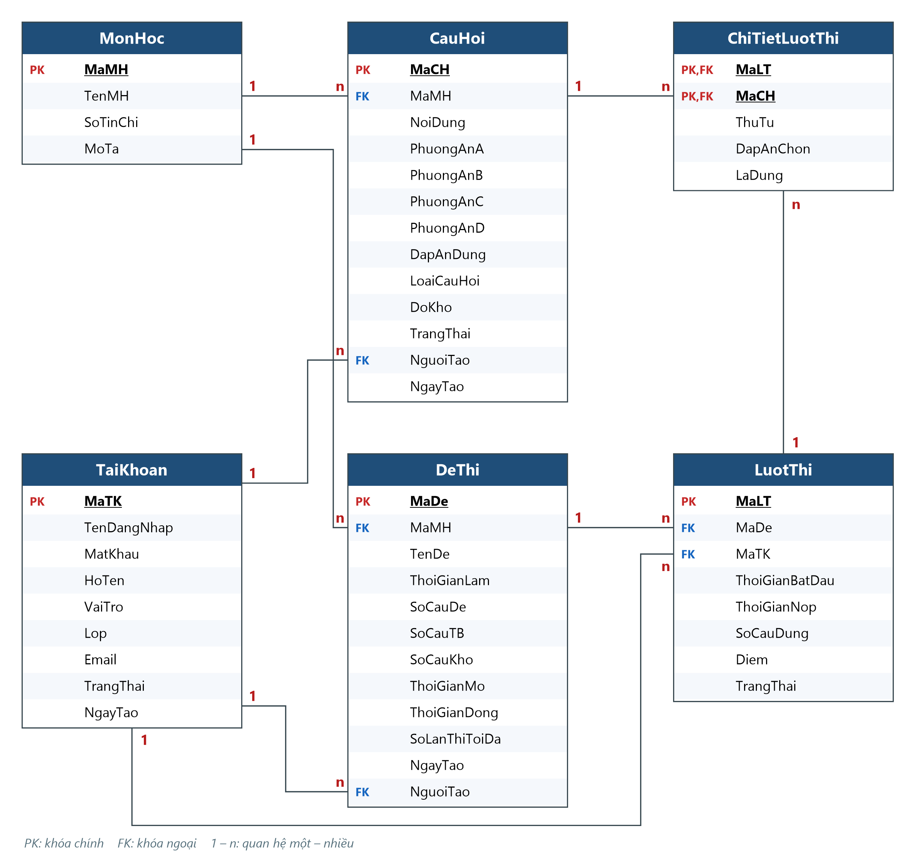
Hình 2.2 Sơ đồ thực thể liên kết (ERD) của CSDL ThiTracNghiem
Các quan hệ chính giữa các bảng:
- MonHoc – CauHoi (1 – n) và MonHoc – DeThi (1 – n): mỗi môn học có một ngân hàng câu hỏi và nhiều đề thi.
- DeThi – LuotThi (1 – n) và TaiKhoan – LuotThi (1 – n): mỗi sinh viên có thể thi một đề nhiều lần (tối đa SoLanThiToiDa).
- LuotThi – ChiTietLuotThi (1 – n): mô hình chính – chi tiết (master – detail); khóa ngoại có ON DELETE CASCADE thể hiện quan hệ composition.
- CauHoi – LuotThi (n – n) thông qua bảng ChiTietLuotThi: mỗi lượt thi gồm nhiều câu hỏi, mỗi câu hỏi xuất hiện trong nhiều lượt thi.
- TaiKhoan – CauHoi, TaiKhoan – DeThi (1 – n) qua cột NguoiTao: ghi nhận giảng viên đã tạo câu hỏi, đề thi.

2.2.2. Mô tả các bảng
Các bảng dưới đây mô tả cấu trúc chi tiết của từng bảng: tên cột, kiểu dữ liệu, ràng buộc và ý nghĩa.
Bảng 2.2 Mô tả cấu trúc bảng TaiKhoan
Tên cột | Kiểu dữ liệu | Ràng buộc | Mô tả
MaTK | INT IDENTITY | PK | Mã tài khoản tự tăng
TenDangNhap | VARCHAR(30) | NOT NULL, UNIQUE, CHECK độ dài ≥ 4 | Tên đăng nhập; sinh viên dùng MSSV
MatKhau | CHAR(64) | NOT NULL | Mật khẩu băm SHA-256 dạng HEX
HoTen | NVARCHAR(100) | NOT NULL | Họ tên người dùng
VaiTro | VARCHAR(10) | CHECK IN ('GiangVien', 'SinhVien') | Vai trò
Lop | NVARCHAR(20) | NULL; CHECK sinh viên phải có lớp | Lớp của sinh viên
Email | VARCHAR(100) | NOT NULL, UNIQUE, CHECK định dạng | Email liên hệ
TrangThai | BIT | DEFAULT 1 | 1: hoạt động, 0: bị khóa
NgayTao | DATETIME2(0) | DEFAULT SYSDATETIME() | Thời điểm tạo

Bảng 2.3 Mô tả cấu trúc bảng MonHoc
Tên cột | Kiểu dữ liệu | Ràng buộc | Mô tả
MaMH | INT IDENTITY | PK | Mã môn học
TenMH | NVARCHAR(100) | NOT NULL, UNIQUE | Tên môn học
SoTinChi | TINYINT | CHECK 1 – 10 | Số tín chỉ
MoTa | NVARCHAR(500) | NULL | Mô tả nội dung môn học

Bảng 2.4 Mô tả cấu trúc bảng CauHoi
Tên cột | Kiểu dữ liệu | Ràng buộc | Mô tả
MaCH | INT IDENTITY | PK | Mã câu hỏi
MaMH | INT | FK → MonHoc | Môn học của câu hỏi
NoiDung | NVARCHAR(1000) | NOT NULL, CHECK không rỗng | Nội dung câu hỏi
PhuongAnA, PhuongAnB | NVARCHAR(300) | NOT NULL | Phương án A, B
PhuongAnC, PhuongAnD | NVARCHAR(300) | NULL | Phương án C, D (NULL với câu Đúng/Sai)
DapAnDung | VARCHAR(4) | CHECK theo loại câu (CK_CauHoi_DapAnTheoLoai) | Đáp án đúng, ví dụ 'B', 'AC'
LoaiCauHoi | VARCHAR(10) | CHECK IN ('MotDapAn', 'NhieuDapAn', 'DungSai') | Loại câu hỏi
DoKho | VARCHAR(10) | CHECK IN ('De', 'TrungBinh', 'Kho') | Độ khó
TrangThai | BIT | DEFAULT 1 | 0: đã ẩn (xóa mềm)
NguoiTao | INT | FK → TaiKhoan | Giảng viên tạo câu hỏi
NgayTao | DATETIME2(0) | DEFAULT SYSDATETIME() | Thời điểm tạo

Bảng 2.5 Mô tả cấu trúc bảng DeThi
Tên cột | Kiểu dữ liệu | Ràng buộc | Mô tả
MaDe | INT IDENTITY | PK | Mã đề thi
MaMH | INT | FK → MonHoc | Môn học của đề
TenDe | NVARCHAR(200) | NOT NULL | Tên đề thi
ThoiGianLam | SMALLINT | CHECK 5 – 180 | Thời gian làm bài (phút)
SoCauDe, SoCauTB, SoCauKho | TINYINT | DEFAULT 0; CHECK tổng 1 – 100 | Số câu theo từng độ khó
ThoiGianMo | DATETIME2(0) | NOT NULL | Thời điểm mở đề
ThoiGianDong | DATETIME2(0) | CHECK ThoiGianDong > ThoiGianMo | Thời điểm đóng đề
SoLanThiToiDa | TINYINT | DEFAULT 1; CHECK 1 – 10 | Số lần thi tối đa của mỗi sinh viên
NguoiTao | INT | FK → TaiKhoan | Giảng viên tạo đề
NgayTao | DATETIME2(0) | DEFAULT SYSDATETIME() | Thời điểm tạo

Bảng 2.6 Mô tả cấu trúc bảng LuotThi
Tên cột | Kiểu dữ liệu | Ràng buộc | Mô tả
MaLT | INT IDENTITY | PK | Mã lượt thi
MaDe | INT | FK → DeThi | Đề thi
MaTK | INT | FK → TaiKhoan | Sinh viên làm bài
ThoiGianBatDau | DATETIME2(0) | DEFAULT SYSDATETIME() | Thời điểm bắt đầu
ThoiGianNop | DATETIME2(0) | NULL; CHECK ≥ ThoiGianBatDau | Thời điểm nộp bài
SoCauDung | TINYINT | NULL | Số câu trả lời đúng
Diem | DECIMAL(4,2) | NULL; CHECK 0 – 10 | Điểm thang 10
TrangThai | VARCHAR(10) | DEFAULT 'DangLam'; CHECK IN ('DangLam', 'DaNop'); CK_LuotThi_NhatQuan | Đang làm / đã nộp

Bảng 2.7 Mô tả cấu trúc bảng ChiTietLuotThi
Tên cột | Kiểu dữ liệu | Ràng buộc | Mô tả
MaLT | INT | PK, FK → LuotThi (ON DELETE CASCADE) | Lượt thi
MaCH | INT | PK, FK → CauHoi | Câu hỏi được bốc
ThuTu | SMALLINT | CHECK ≥ 1; UNIQUE (MaLT, ThuTu) | Thứ tự câu trong bài
DapAnChon | VARCHAR(4) | NULL; CHECK tổ hợp hợp lệ | Đáp án sinh viên chọn (NULL: bỏ trống)
LaDung | BIT | NULL | Kết quả chấm câu (NULL: chưa chấm)

Ràng buộc CK_LuotThi_NhatQuan bảo đảm dữ liệu của lượt thi luôn nhất quán: lượt đang làm chưa có giờ nộp, số câu đúng và điểm; lượt đã nộp bắt buộc có đủ ba giá trị này. Ràng buộc CK_CauHoi_DapAnTheoLoai kiểm tra đáp án đúng phải phù hợp với loại câu hỏi (trình bày ở Phụ lục B).

2.2.3. View và stored procedure
Bảng 2.8 View và stored procedure trong CSDL
Tên | Loại | Chức năng | Nơi sử dụng
vw_KetQuaThi | View | Ghép 4 bảng LuotThi, DeThi, MonHoc, TaiKhoan; tính số phút làm, tổng số câu, kết quả Đạt/Chưa đạt | Tra cứu kết quả, lịch sử thi
sp_TaoLuotThi | Stored procedure | Tạo lượt thi và bốc ngẫu nhiên câu hỏi theo độ khó trong một transaction; báo lỗi nếu ngân hàng không đủ câu | Vào thi
sp_TimKiemCauHoi | Stored procedure | Tìm câu hỏi theo môn, độ khó, loại câu, từ khóa; tham số NULL được bỏ qua | Ngân hàng câu hỏi
sp_ThongKeDiemTheoDe | Stored procedure | Số lượt thi, số sinh viên, điểm trung bình, cao nhất, thấp nhất, tỉ lệ đạt theo đề | Thống kê
sp_PhoDiem | Stored procedure | Số lượt thi theo 6 khoảng điểm của một đề | Biểu đồ phổ điểm
sp_TopCauHoiSaiNhieu | Stored procedure | Các câu hỏi có tỉ lệ làm sai cao nhất | Thống kê

2.2.4. Lựa chọn thiết kế lưu đáp án
Do một câu hỏi có thể có một hoặc nhiều đáp án đúng, có hai cách lưu đáp án. Cách thứ nhất là tách bảng PhuongAn (mỗi phương án một dòng, có cột đánh dấu đúng/sai) và bảng lưu các phương án sinh viên chọn; cách này chuẩn hóa hoàn toàn nhưng làm số bảng tăng lên 8, vượt giới hạn 4 – 6 bảng của đề bài và làm phần cài đặt phức tạp hơn đáng kể.
Đề tài chọn cách thứ hai: giữ 4 cột phương án trong bảng CauHoi và lưu đáp án dưới dạng chuỗi các chữ cái đã sắp xếp, không lặp (ví dụ B, AC, ABD). Chuỗi này được xem là mã của một tổ hợp đáp án – hệ thống luôn so sánh nguyên chuỗi, không tách ra để truy vấn từng phần – nên vẫn bảo đảm tính nguyên tố của dữ liệu. Ràng buộc CHECK chỉ cho phép đúng 15 tổ hợp hợp lệ, và lớp DapAnHelper chuẩn hóa mọi dữ liệu nhập (ví dụ “c, a” thành “AC”) trước khi lưu. Nếu cần mở rộng (nhiều hơn 4 phương án, chấm điểm từng phần), có thể tách bảng PhuongAn như hướng phát triển.

2.3. Biểu đồ lớp

2.3.1. Sơ đồ lớp tầng Models
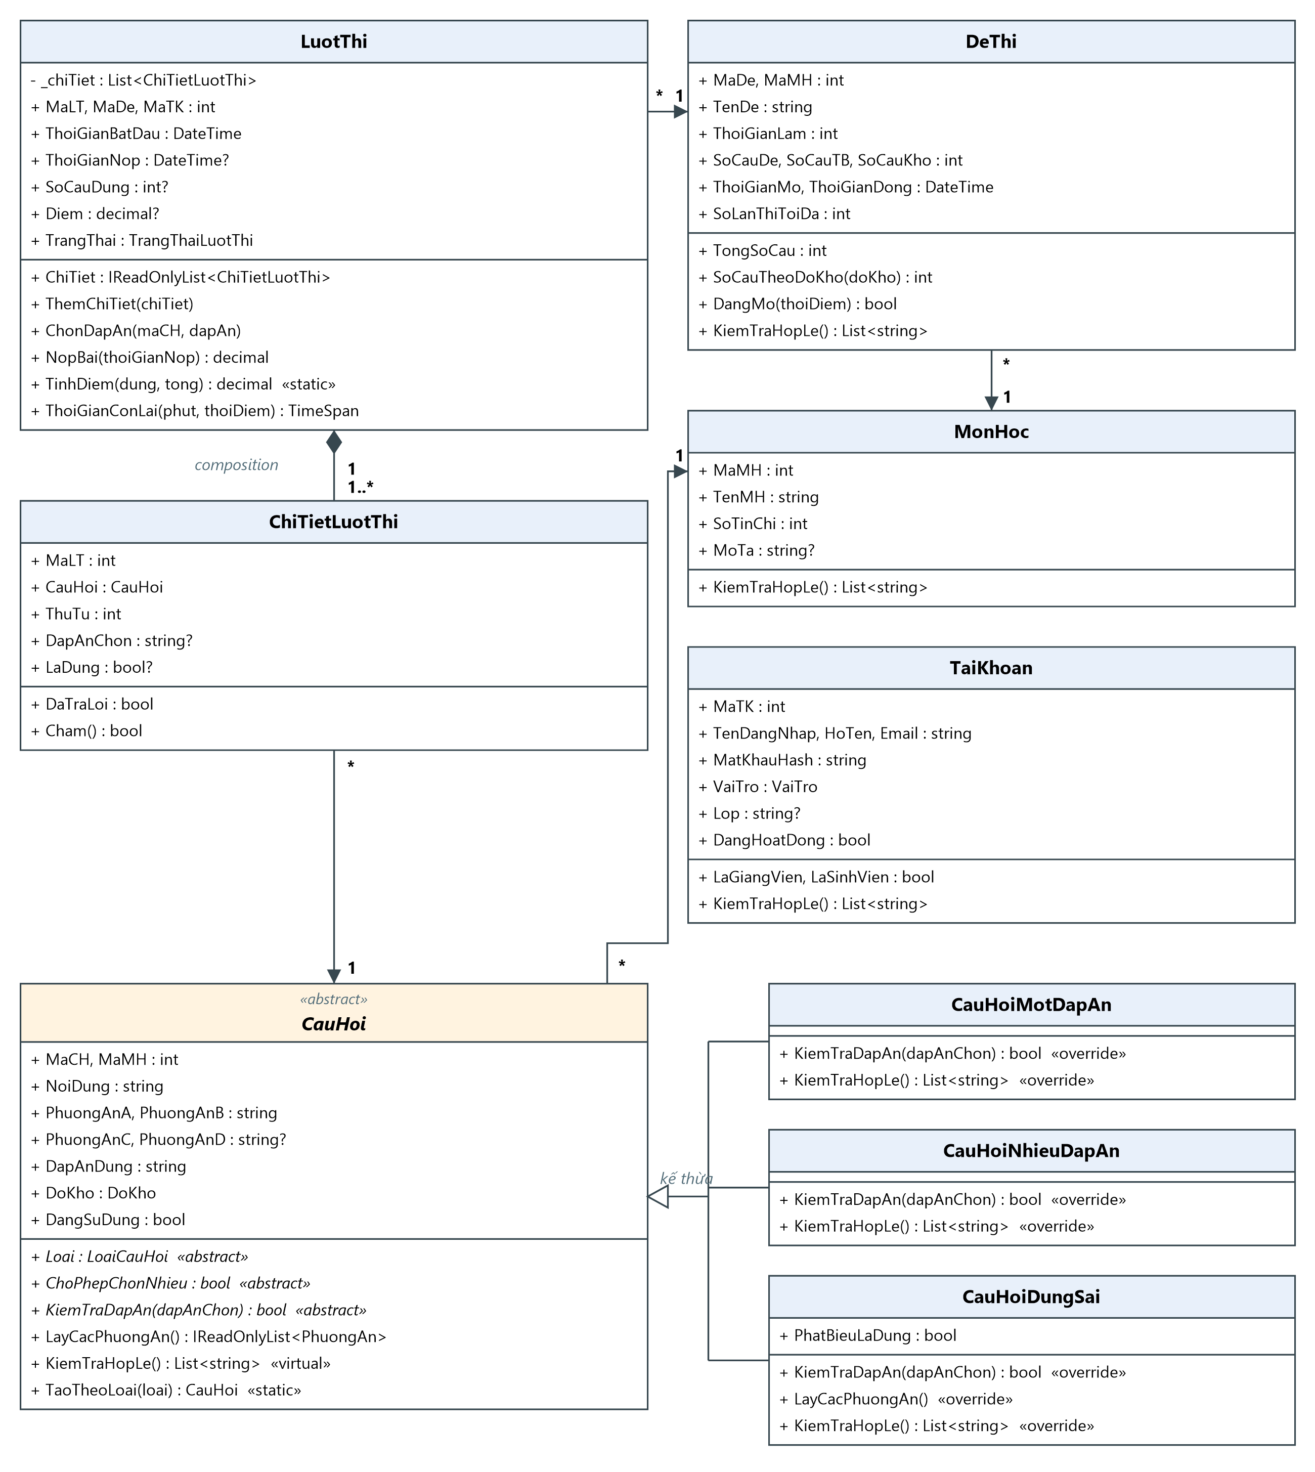
Hình 2.3 Biểu đồ lớp tầng Models
Lớp trung tâm của thiết kế là lớp trừu tượng CauHoi. Lớp này chứa dữ liệu chung của mọi câu hỏi (nội dung, phương án, đáp án đúng, độ khó) và khai báo ba thành phần trừu tượng mà mỗi lớp con phải tự cài đặt: Loai, ChoPhepChonNhieu và KiemTraDapAn(). Ba lớp con tương ứng ba loại câu hỏi:
- CauHoiMotDapAn: đúng khi sinh viên chọn đúng một phương án trùng đáp án; kiểm tra hợp lệ yêu cầu đủ 4 phương án và đúng 1 đáp án đúng.
- CauHoiNhieuDapAn: so sánh tập phương án đã chọn với tập đáp án đúng bằng HashSet.SetEquals (không phụ thuộc thứ tự chọn); cho phép chọn nhiều phương án.
- CauHoiDungSai: chỉ có 2 phương án (A = Đúng, B = Sai); override thêm LayCacPhuongAn() để giao diện chỉ hiển thị 2 lựa chọn.
Lớp LuotThi quản lý danh sách ChiTietLuotThi theo quan hệ composition: danh sách được khai báo private và chỉ cho bên ngoài đọc qua IReadOnlyList; muốn thêm câu phải gọi ThemChiTiet(). Mỗi ChiTietLuotThi tham chiếu tới một đối tượng CauHoi (association) – biến được khai báo kiểu lớp cha nhưng đối tượng thực tế là một trong ba lớp con.

2.3.2. Sơ đồ lớp tầng DAL và BLL
Ở tầng DAL, interface generic IRepository<T> định nghĩa các thao tác CRUD chung; lớp trừu tượng RepositoryBase<T> cài đặt sẵn phần đọc dữ liệu dùng chung và để lớp con khai báo câu SELECT, cột khóa và hàm ánh xạ AnhXa(). Bốn lớp TaiKhoanDAL, MonHocDAL, CauHoiDAL, DeThiDAL kế thừa RepositoryBase<T>. Riêng LuotThiDAL và ThongKeDAL cố ý không kế thừa vì lượt thi không có CRUD thông thường (được tạo bằng stored procedure, lưu từng đáp án, nộp bài trong transaction) và thống kê chỉ trả về dữ liệu tổng hợp.
Ở tầng BLL, lớp trừu tượng ServiceBase gom các phần dùng chung của mọi service: kiểm tra đăng nhập và vai trò, gom danh sách lỗi kiểm tra dữ liệu, chạy nghiệp vụ và chuyển DataAccessException thành NghiepVuException với thông báo tiếng Việt dễ hiểu.
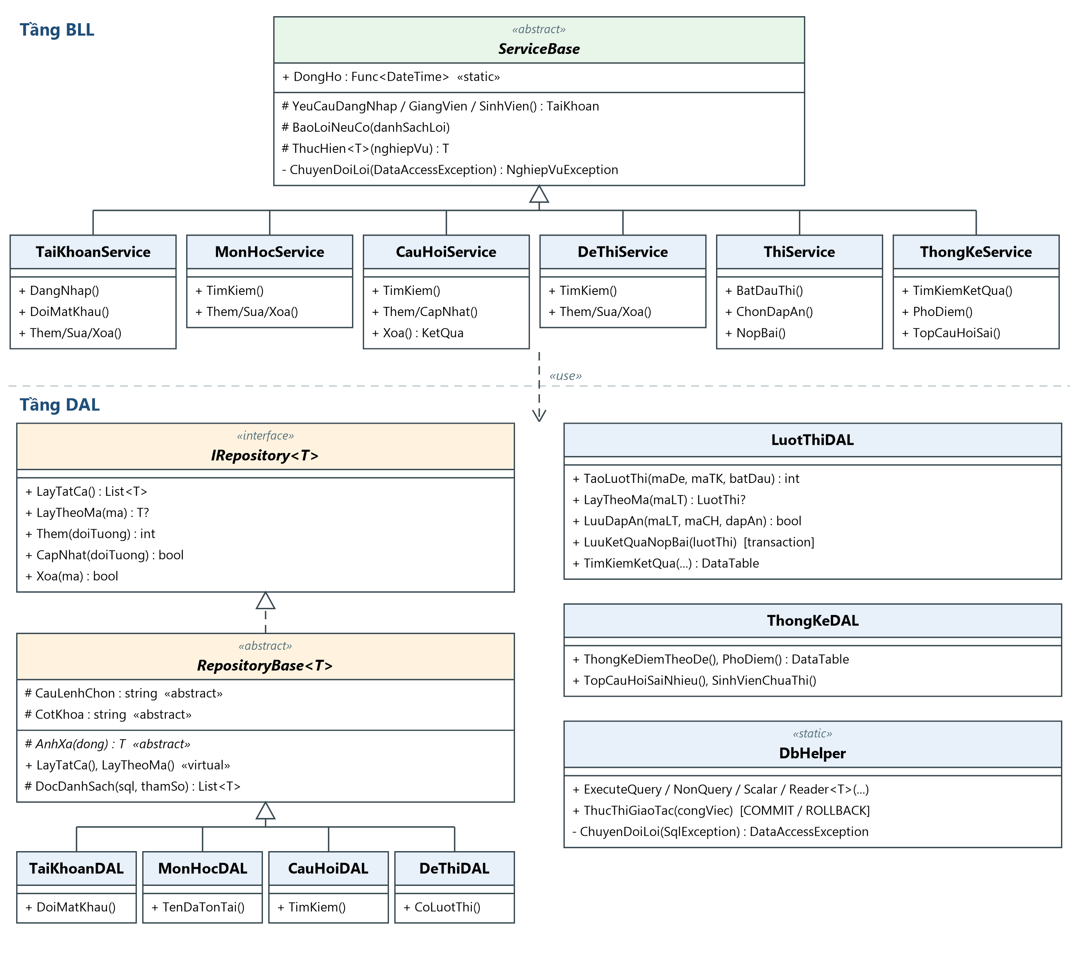
Hình 2.4 Biểu đồ lớp tầng DAL và BLL

2.3.3. Vận dụng các kỹ thuật lập trình hướng đối tượng
Bảng 2.9 Các kỹ thuật OOP được vận dụng trong đề tài
Kỹ thuật | Vị trí áp dụng | Giải thích
Đóng gói | Mọi lớp Models; LuotThi | Field private, chỉ thay đổi qua property có chuẩn hóa (cắt khoảng trắng, chuẩn hóa đáp án, email chữ thường). LuotThi chỉ cho đọc danh sách câu, chặn đổi đáp án và nộp lại sau khi đã nộp
Kế thừa | CauHoi → 3 lớp con; RepositoryBase<T> → 4 DAL; ServiceBase → 6 service; FormCoSo → 10 form | Dùng lại phần chung, lớp con chỉ cài đặt phần khác biệt
Đa hình | KiemTraDapAn, KiemTraHopLe, LayCacPhuongAn, ChoPhepChonNhieu | LuotThi.NopBai() và frmLamBai làm việc với kiểu CauHoi mà không cần biết loại câu cụ thể; thêm loại câu mới chỉ cần thêm lớp con
Lớp trừu tượng | CauHoi, RepositoryBase<T>, ServiceBase | Chia sẻ dữ liệu, cài đặt dùng chung và bắt buộc lớp con cài đặt phần riêng
Interface | IRepository<T> | Định nghĩa hợp đồng CRUD chung cho các DAL, không chứa dữ liệu
Generic, Collection | IRepository<T>, RepositoryBase<T>, ExecuteReader<T>, List<T>, Dictionary, HashSet | Viết một lần cho nhiều kiểu thực thể, an toàn kiểu
Association, Composition | ChiTietLuotThi → CauHoi; LuotThi ◆ ChiTietLuotThi | Composition được hỗ trợ cả ở CSDL bằng ON DELETE CASCADE
Factory | CauHoi.TaoTheoLoai() | Tạo đúng lớp con theo cột LoaiCauHoi khi đọc từ CSDL hoặc khi người dùng chọn loại câu
Xử lý ngoại lệ | DataAccessException, NghiepVuException, FormCoSo.ThucHien() | Mỗi tầng có ngoại lệ riêng; giao diện chỉ bắt một loại ngoại lệ và không bao giờ dừng đột ngột

Lý do chọn lớp trừu tượng cho CauHoi thay vì interface: các loại câu hỏi có chung rất nhiều dữ liệu (nội dung, phương án, đáp án, độ khó) và chung một phần kiểm tra hợp lệ (nội dung không rỗng, phương án A, B bắt buộc…). Interface không chứa được dữ liệu và phần cài đặt dùng chung đó, nên nếu dùng interface thì mỗi lớp con phải lặp lại toàn bộ. Ngược lại, với IRepository<T> chỉ cần mô tả “có những thao tác nào” nên dùng interface là phù hợp; phần cài đặt dùng chung được tách sang RepositoryBase<T>.

2.4. Thiết kế giao diện và luồng xử lý

2.4.1. Danh sách màn hình
Bảng 2.10 Danh sách các form của ứng dụng
Form | Người dùng | Chức năng chính
frmDangNhap | Tất cả | Đăng nhập; kiểm tra kết nối CSDL khi mở
frmMain | Tất cả | Form MDI chứa menu theo vai trò, thanh trạng thái, đăng xuất
frmDoiMatKhau | Tất cả | Đổi mật khẩu (hộp thoại)
frmMonHoc | Giảng viên | CRUD và tìm kiếm môn học
frmCauHoi | Giảng viên | CRUD câu hỏi, tìm kiếm kết hợp 4 tiêu chí, giao diện thay đổi theo loại câu
frmDeThi | Giảng viên | CRUD đề thi, hiển thị số câu sẵn có của ngân hàng, khóa cấu trúc đề khi đã có người thi
frmTaiKhoan | Giảng viên | CRUD tài khoản, khóa/mở khóa, đặt lại mật khẩu
frmThongKe | Giảng viên | 4 tab: tra cứu kết quả, thống kê theo đề + biểu đồ phổ điểm, câu hỏi sai nhiều, sinh viên chưa thi
frmPhongThi | Sinh viên | Danh sách đề thi theo trạng thái, lịch sử thi
frmLamBai | SV / GV | Làm bài có đồng hồ đếm ngược; dùng chung cho chế độ xem lại bài

Các form được thiết kế nhất quán: bên trái là lưới DataGridView hiển thị danh sách, phía trên là thanh tìm kiếm, bên phải là nhóm nhập liệu với các nút Thêm mới – Lưu – Xóa – Làm mới. Các trường bắt buộc được đánh dấu “*”; thao tác xóa luôn có hộp thoại xác nhận với nút mặc định là “No” để tránh bấm nhầm. Tất cả form kế thừa lớp FormCoSo nên thông báo lỗi, cảnh báo và định dạng lưới dữ liệu giống nhau trên toàn ứng dụng.

2.4.2. Luồng xử lý làm bài thi
Biểu đồ tuần tự sau mô tả luồng gọi Presentation – BLL – DAL trong nghiệp vụ quan trọng nhất của hệ thống: vào thi, chọn đáp án và nộp bài.
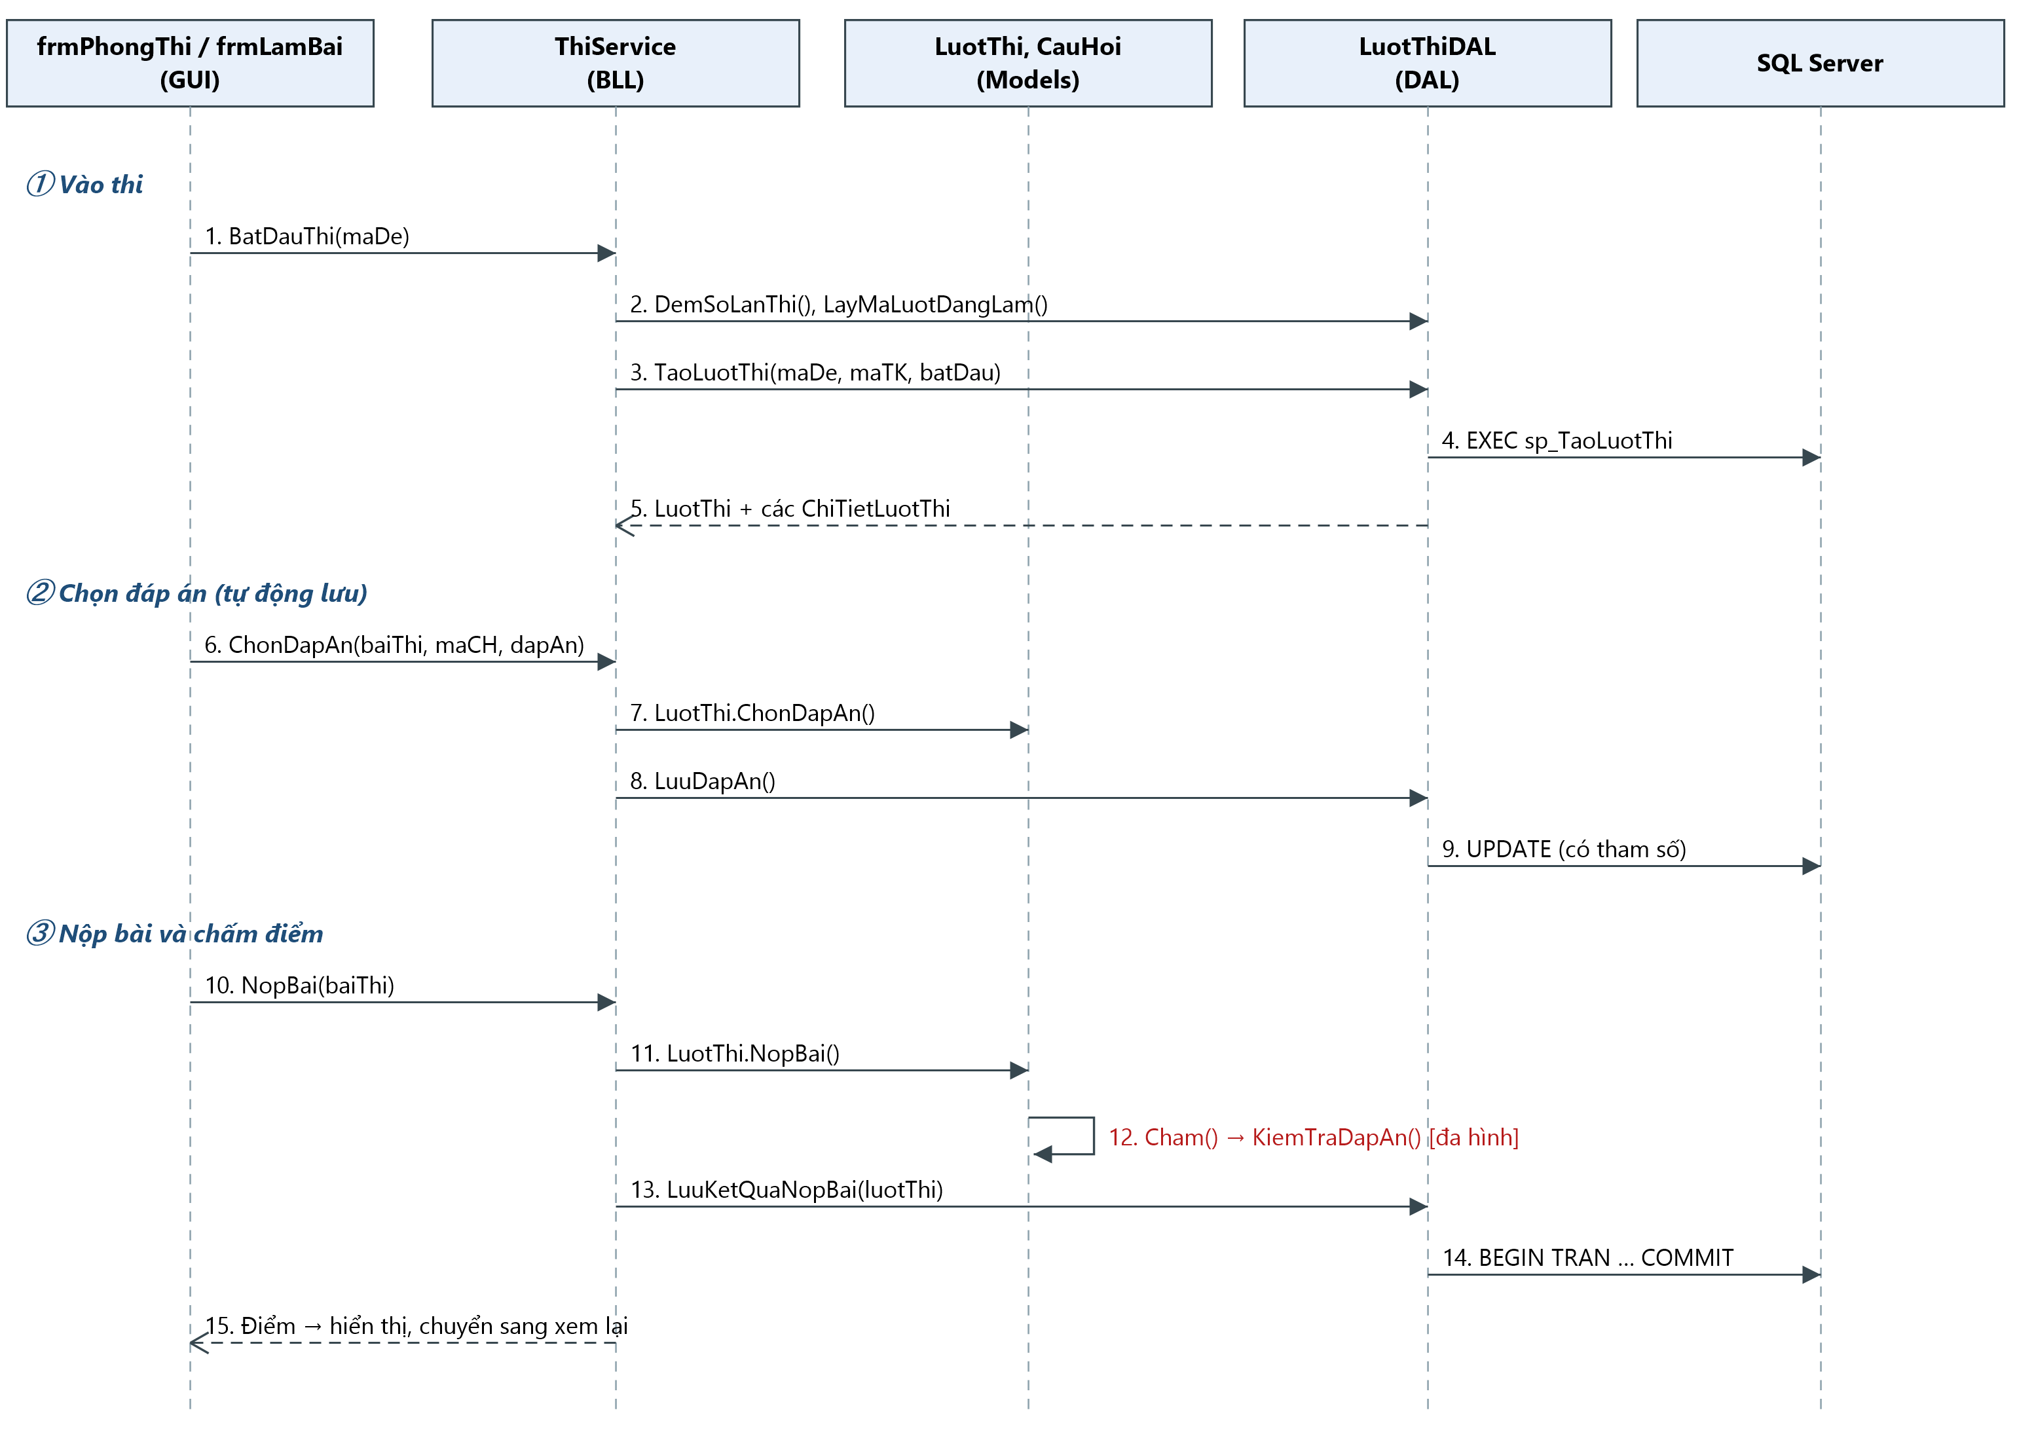
Hình 2.5 Biểu đồ tuần tự nghiệp vụ làm bài thi
- Vào thi (bước 1 – 5): ThiService kiểm tra đề có đang mở, sinh viên còn lượt thi hay có bài đang làm dở. Nếu đủ điều kiện, LuotThiDAL gọi sp_TaoLuotThi để tạo lượt thi và bốc câu ngẫu nhiên trong một transaction.
- Chọn đáp án (bước 6 – 9): mỗi lần sinh viên chọn, đáp án được ghi vào đối tượng LuotThi và lưu ngay xuống CSDL bằng câu lệnh UPDATE có tham số; nếu đã quá giờ thì đáp án không được ghi nhận.
- Nộp bài (bước 10 – 15): LuotThi.NopBai() gọi Cham() cho từng câu; bên trong, lời gọi CauHoi.KiemTraDapAn() là đa hình. Kết quả được lưu trong một transaction với điều kiện TrangThai = 'DangLam' nên một bài không thể bị nộp hai lần.

CHƯƠNG 3. CÀI ĐẶT CHƯƠNG TRÌNH

3.1. Cấu trúc solution và các project
Solution gồm 4 project tương ứng 4 lớp của kiến trúc. Cấu trúc thư mục chính như sau:
ThiTracNghiem.sln
├── ThiTracNghiem.Models Enums, DapAnHelper, CauHoi (+3 lớp con), MonHoc,
│ DeThi, TaiKhoan, LuotThi, ChiTietLuotThi
├── ThiTracNghiem.DAL DbHelper, DataAccessException, RepositoryBase<T>,
│ TaiKhoanDAL, MonHocDAL, CauHoiDAL, DeThiDAL,
│ LuotThiDAL, ThongKeDAL
├── ThiTracNghiem.BLL ServiceBase, NghiepVuException, PhienDangNhap,
│ MatKhauHelper, TaiKhoanService, MonHocService,
│ CauHoiService, DeThiService, ThiService, ThongKeService
└── ThiTracNghiem.GUI Program, App.config,
TienIch (FormCoSo, MucChon, BieuDoCot),
Forms (10 form, mỗi form gồm .cs và .Designer.cs)
Chuỗi kết nối được đặt trong App.config của project GUI nên khi chạy trên máy khác chỉ cần sửa phần Server= mà không phải biên dịch lại.

3.2. Cài đặt Models/Entities
Các lớp Models chỉ phụ thuộc thư viện chuẩn của .NET. Mỗi lớp có phương thức KiemTraHopLe() trả về danh sách tất cả lỗi (không dừng ở lỗi đầu tiên) để giao diện hiển thị mọi lỗi cùng lúc. Các quy tắc trong KiemTraHopLe được viết khớp với ràng buộc CHECK trong CSDL. Các enum VaiTro, DoKho, LoaiCauHoi, TrangThaiLuotThi có tên giá trị trùng với giá trị lưu trong CSDL, giúp tầng DAL chuyển đổi trực tiếp bằng Enum.Parse. Phương thức mở rộng HienThi() cung cấp tên tiếng Việt để hiển thị trên giao diện.
Lớp LuotThi đảm nhận nghiệp vụ chấm điểm: NopBai() chấm từng câu, đếm số câu đúng, tính điểm bằng TinhDiem() (làm tròn giống hàm ROUND của SQL Server) và chuyển trạng thái sang đã nộp. Phương thức ThoiGianConLai() tính thời gian còn lại cho đồng hồ đếm ngược.

3.3. Cài đặt Data Access Layer
Lớp tĩnh DbHelper là điểm duy nhất tạo kết nối tới SQL Server. Lớp cung cấp các phương thức ExecuteQuery, ExecuteNonQuery, ExecuteScalar, ExecuteReader<T>, ExecuteProcedure và ThucThiGiaoTac (chạy nhiều câu lệnh trong một transaction). Mọi SqlException được chuyển thành DataAccessException có phân loại: không kết nối được, trùng dữ liệu (lỗi 2627/2601), vi phạm khóa ngoại hoặc CHECK (lỗi 547, phân biệt bằng tên ràng buộc), lỗi nghiệp vụ do stored procedure chủ động THROW (mã từ 50000).
Tất cả câu lệnh nhận dữ liệu từ người dùng đều dùng tham số SqlParameter; không có chỗ nào ghép trực tiếp dữ liệu nhập vào chuỗi SQL. Từ khóa tìm kiếm còn được thoát các ký tự đặc biệt của LIKE (%, _, [) để tìm “100%” không bị hiểu sai.

3.4. Cài đặt Business Logic Layer/Service
Mỗi service tương ứng một nhóm nghiệp vụ. Mọi phương thức công khai đều được bọc trong ThucHien() của ServiceBase, bắt đầu bằng việc kiểm tra quyền (ví dụ YeuCauGiangVien()), sau đó kiểm tra dữ liệu bằng KiemTraHopLe của Models, kiểm tra các quy tắc cần truy vấn CSDL (trùng tên, đủ câu hỏi, đề đã có người thi…) rồi mới gọi DAL. Thông báo lỗi theo tên ràng buộc được ánh xạ sang tiếng Việt, ví dụ UQ_MonHoc_TenMH thành “Tên môn học đã tồn tại.”
Một số xử lý đáng chú ý: CauHoiService.Xoa() tự quyết định xóa hẳn hoặc chỉ ẩn câu hỏi tùy câu đó đã được dùng trong bài thi hay chưa; ThiService.BatDauThi() tự mở lại bài đang làm dở nếu còn thời gian, hoặc nộp tự động nếu đã hết giờ; ThiService dùng nguồn thời gian DongHo có thể thay thế khi kiểm thử để giả lập tình huống hết giờ.

3.5. Cài đặt giao diện Windows Forms
Giao diện gồm 10 form, tất cả được viết theo đúng định dạng của Visual Studio Designer (tệp .Designer.cs) nên có thể mở bằng Designer để chỉnh sửa trực quan. Lớp cha FormCoSo cung cấp phương thức ThucHien(Action) để gọi BLL an toàn: lỗi nghiệp vụ hiển thị dạng cảnh báo, lỗi kết nối hiển thị dạng lỗi, lỗi không lường trước cũng được bắt lại. Ngoài ra Program.cs đăng ký bộ bắt lỗi toàn cục, bảo đảm chương trình không dừng đột ngột. Các hình dưới đây là ảnh chụp từ ứng dụng khi chạy với dữ liệu mẫu.
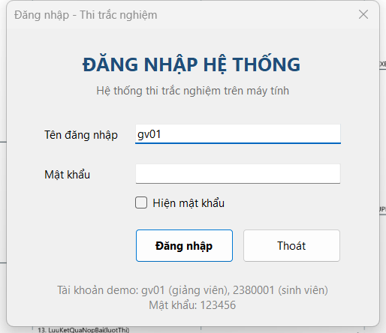
Hình 3.1 Form đăng nhập
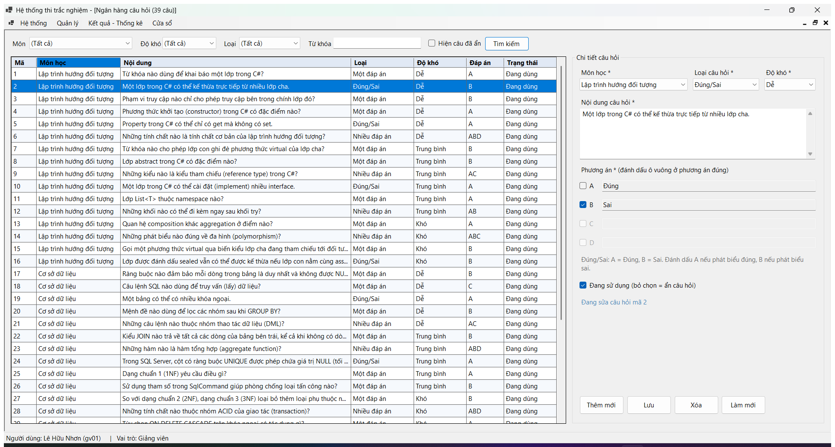
Hình 3.2 Form ngân hàng câu hỏi (đang sửa câu Đúng/Sai)
Ở form ngân hàng câu hỏi, khi chọn loại câu Đúng/Sai, phương án A, B tự điền “Đúng”, “Sai” và khóa lại, phương án C, D bị vô hiệu hóa; với câu một đáp án, khi đánh dấu một phương án thì các phương án khác tự bỏ đánh dấu. Giao diện thay đổi dựa vào thuộc tính đa hình của đối tượng câu hỏi tương ứng chứ không so sánh loại câu bằng câu lệnh rẽ nhánh.
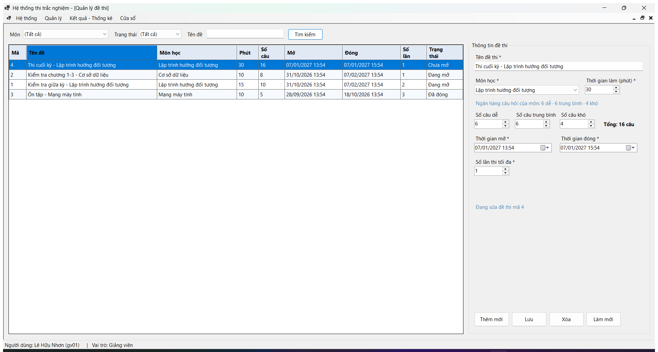
Hình 3.3 Form quản lý đề thi (form Môn học, Tài khoản có bố cục tương tự)
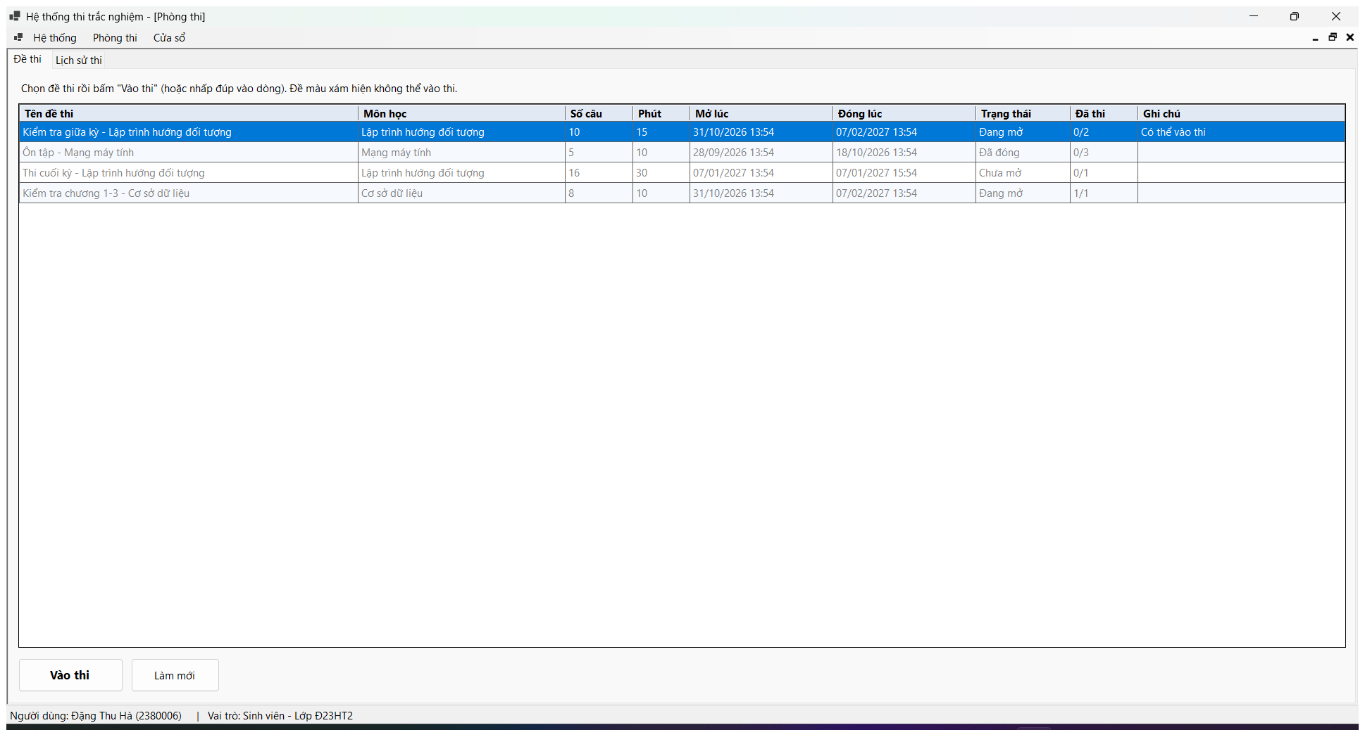
Hình 3.4 Form phòng thi của sinh viên
Ở form phòng thi, đề không thể vào thi (chưa mở, đã đóng hoặc đã hết lượt) được tô màu xám; cột “Đã thi” cho biết số lần đã thi trên số lần tối đa.
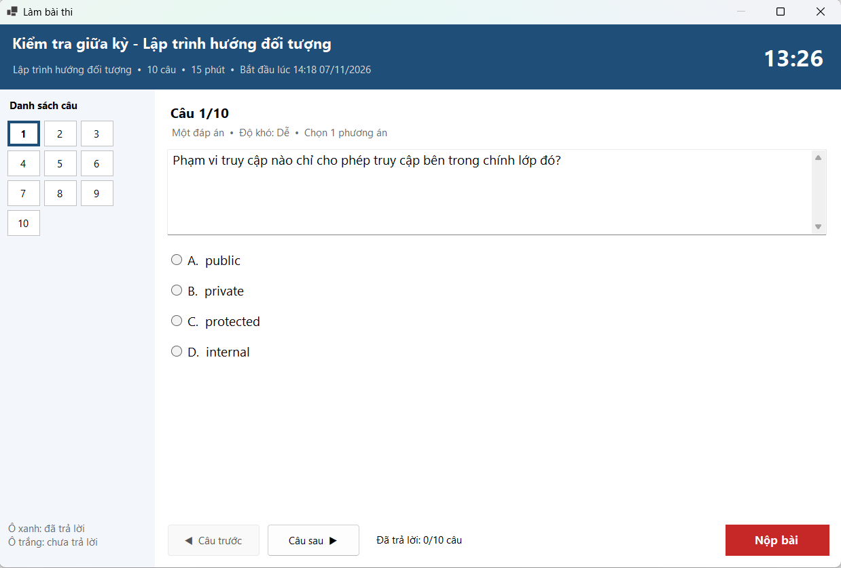
Hình 3.5 Form làm bài thi
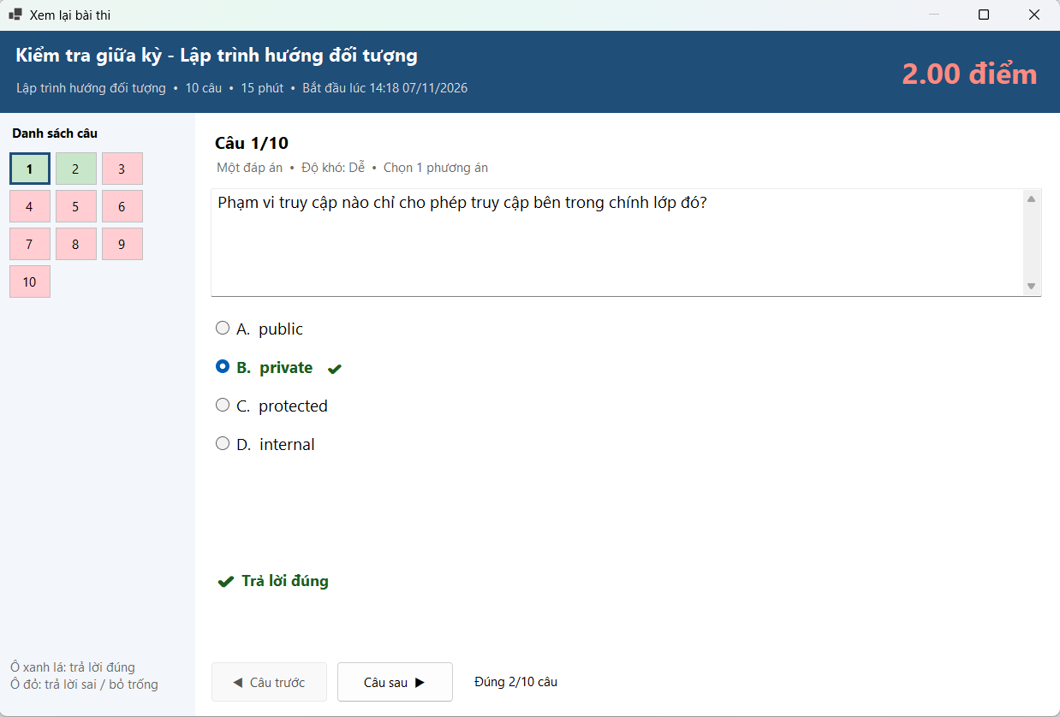
Hình 3.6 Form làm bài ở chế độ xem lại sau khi nộp
Form làm bài có đồng hồ đếm ngược (đổi màu vàng khi còn dưới 5 phút, màu đỏ khi còn dưới 1 phút), danh sách câu bên trái (ô xanh là câu đã trả lời) và các nút chuyển câu. Câu một đáp án hiển thị nút tròn, câu nhiều đáp án hiển thị ô vuông, câu Đúng/Sai chỉ có 2 lựa chọn. Sau khi nộp, cùng form này chuyển sang chế độ xem lại: câu đúng tô xanh, câu sai tô đỏ, đáp án đúng có dấu ✔.
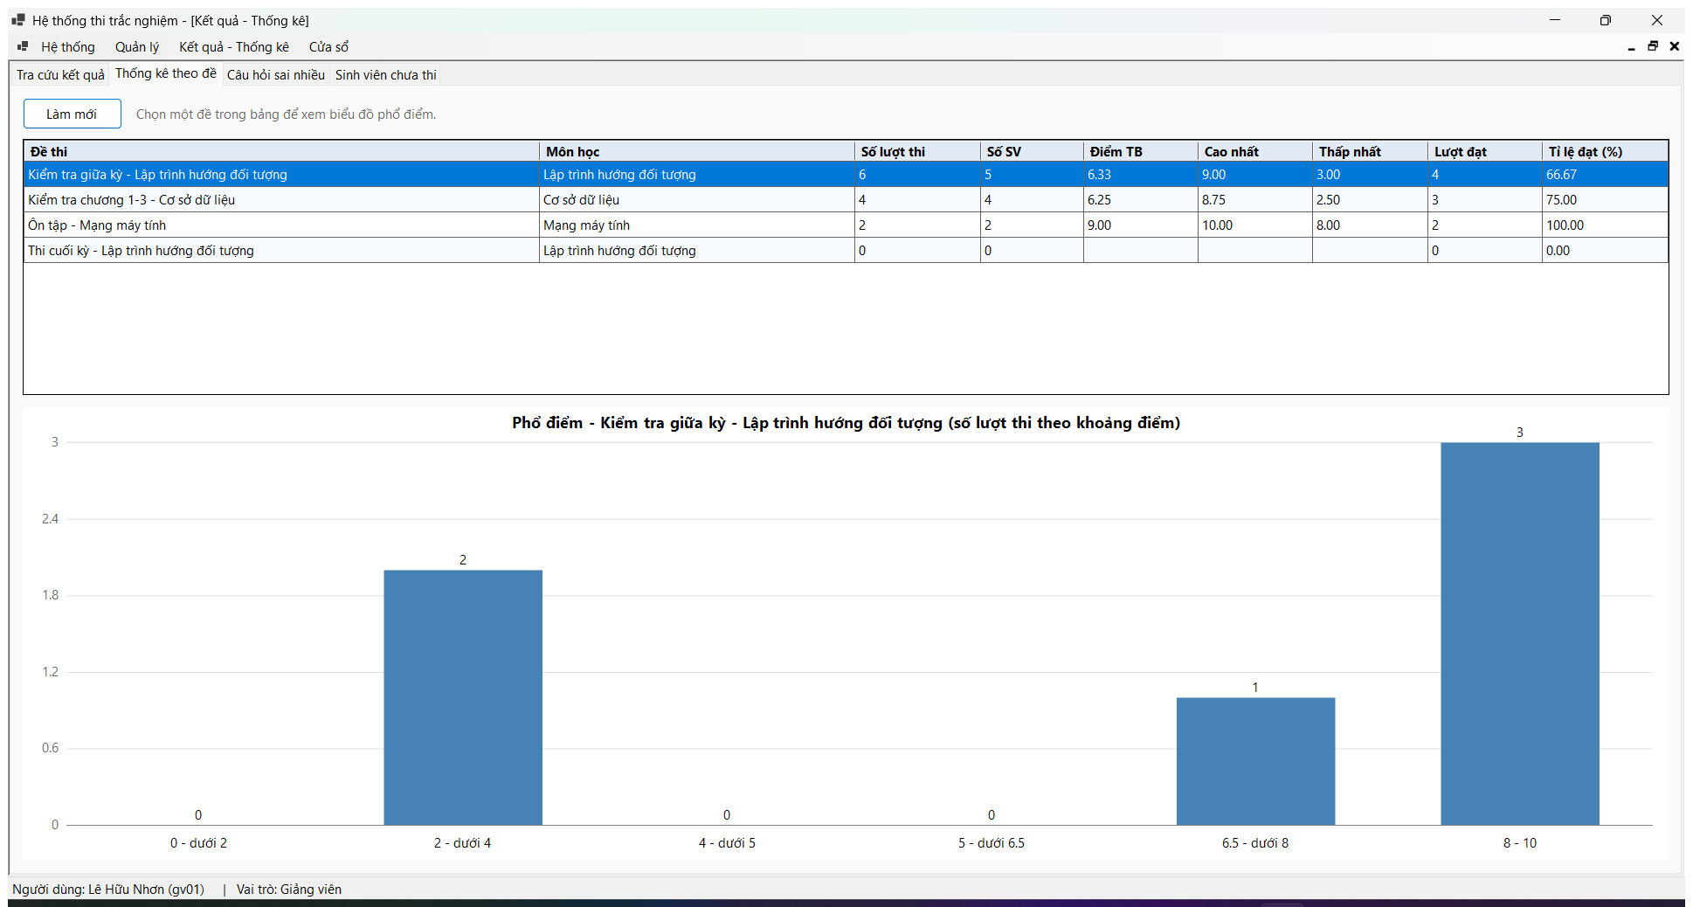
Hình 3.7 Form chính của giảng viên – thống kê theo đề và biểu đồ phổ điểm
Do Windows Forms trên .NET không còn sẵn control Chart, biểu đồ phổ điểm được cài đặt bằng control tự viết BieuDoCot (kế thừa lớp Control và vẽ bằng GDI+ trong phương thức OnPaint).

3.6. Cài đặt các chức năng nghiệp vụ chính
Bảng 3.1 Các chức năng nghiệp vụ chính và nơi cài đặt
Yêu cầu đề bài | Chức năng | Cài đặt
CRUD ít nhất 2 thực thể | Môn học, câu hỏi, đề thi, tài khoản | 4 cặp DAL – Service – Form
Nghiệp vụ liên quan từ 2 bảng | Vào thi (LuotThi + ChiTietLuotThi + CauHoi + DeThi); nộp bài trong transaction | ThiService, LuotThiDAL, sp_TaoLuotThi
Tìm kiếm từ 2 tiêu chí | Câu hỏi: môn + độ khó + loại + từ khóa; kết quả thi: đề + lớp + khoảng điểm + khoảng ngày | sp_TimKiemCauHoi, LuotThiDAL.TimKiemKetQua, vw_KetQuaThi
Thống kê, báo cáo | Điểm theo đề, phổ điểm, câu sai nhiều, sinh viên chưa thi | ThongKeService, 3 stored procedure, BieuDoCot
Đăng nhập từ CSDL | Đăng nhập, phân quyền 2 vai trò, khóa tài khoản | TaiKhoanService, PhienDangNhap, MatKhauHelper

3.7. Các đoạn mã tiêu biểu và giải thích

3.7.1. Lớp trừu tượng CauHoi và factory
public abstract class CauHoi
{
// ... property dữ liệu chung: MaCH, NoiDung, PhuongAnA..D, DapAnDung, DoKho
public abstract LoaiCauHoi Loai { get; }
public abstract bool ChoPhepChonNhieu { get; }
public abstract bool KiemTraDapAn(string? dapAnChon);

public virtual IReadOnlyList<PhuongAn> LayCacPhuongAn() => ...; // 4 phương án
public virtual List<string> KiemTraHopLe() { ... } // quy tắc chung

public static CauHoi TaoTheoLoai(LoaiCauHoi loai) => loai switch
{
LoaiCauHoi.MotDapAn => new CauHoiMotDapAn(),
LoaiCauHoi.NhieuDapAn => new CauHoiNhieuDapAn(),
LoaiCauHoi.DungSai => new CauHoiDungSai(),
_ => throw new ArgumentOutOfRangeException(nameof(loai))
};
}
Lớp CauHoi không thể tạo đối tượng trực tiếp. Phương thức tĩnh TaoTheoLoai() đóng vai trò factory: tầng DAL đọc cột LoaiCauHoi rồi gọi phương thức này để tạo đúng lớp con.

3.7.2. Đa hình trong kiểm tra đáp án
// CauHoiMotDapAn
public override bool KiemTraDapAn(string? dapAnChon)
{
var daChon = DapAnHelper.ChuanHoaHoacNull(dapAnChon);
return daChon is { Length: 1 } && daChon == DapAnDung;
}

// CauHoiNhieuDapAn
public override bool KiemTraDapAn(string? dapAnChon)
{
var daChon = DapAnHelper.ChuanHoaHoacNull(dapAnChon);
if (daChon == null) return false;
return new HashSet<char>(daChon).SetEquals(DapAnDung);
}
Mỗi lớp con có cách kiểm tra riêng: câu một đáp án yêu cầu chọn đúng một phương án; câu nhiều đáp án so sánh hai tập hợp nên “CA” và “AC” được xem là như nhau, chọn thiếu hoặc thừa đều sai.

3.7.3. Chấm điểm khi nộp bài
public decimal NopBai(DateTime thoiGianNop)
{
if (DaNop)
throw new InvalidOperationException("Bài thi đã được nộp trước đó.");
if (_chiTiet.Count == 0)
throw new InvalidOperationException("Lượt thi không có câu hỏi nào.");

foreach (var chiTiet in _chiTiet)
chiTiet.Cham(); // bên trong: LaDung = CauHoi.KiemTraDapAn(DapAnChon)

SoCauDung = _chiTiet.Count(ct => ct.LaDung == true);
Diem = TinhDiem(SoCauDung.Value, _chiTiet.Count);
ThoiGianNop = thoiGianNop < ThoiGianBatDau ? ThoiGianBatDau : thoiGianNop;
TrangThai = TrangThaiLuotThi.DaNop;
return Diem.Value;
}
Đây là nơi đa hình phát huy tác dụng rõ nhất: vòng lặp chấm điểm không cần biết mỗi câu thuộc loại nào. Khi cần thêm một loại câu hỏi mới, chỉ cần tạo thêm lớp con và bổ sung một dòng trong factory; phương thức NopBai giữ nguyên.

3.7.4. Truy cập dữ liệu có tham số và transaction
public void LuuKetQuaNopBai(LuotThi luotThi)
{
ThucThiGiaoTac((ketNoi, giaoTac) =>
{
foreach (var chiTiet in luotThi.ChiTiet)
{
using var lenh = TaoLenh(ketNoi,
"UPDATE dbo.ChiTietLuotThi " +
"SET DapAnChon = @DapAnChon, LaDung = @LaDung " +
"WHERE MaLT = @MaLT AND MaCH = @MaCH", CommandType.Text,
[ThamSo("@DapAnChon", chiTiet.DapAnChon),
ThamSo("@LaDung", chiTiet.LaDung),
ThamSo("@MaLT", luotThi.MaLT),
ThamSo("@MaCH", chiTiet.MaCH)], giaoTac);
lenh.ExecuteNonQuery();
}
// UPDATE dbo.LuotThi SET ... WHERE MaLT = @MaLT AND TrangThai = 'DangLam'
if (lenhLuotThi.ExecuteNonQuery() == 0)
throw new DataAccessException(LoaiLoiDuLieu.LoiNghiepVu,
"Lượt thi không tồn tại hoặc đã được nộp trước đó.");
});
}
Toàn bộ các câu lệnh cập nhật được thực hiện trong một transaction: nếu có bất kỳ lỗi nào, ThucThiGiaoTac sẽ ROLLBACK. Điều kiện TrangThai = 'DangLam' bảo đảm một bài thi không thể bị nộp hai lần, kể cả khi hai yêu cầu nộp xảy ra gần như đồng thời.

3.7.5. Xử lý nghiệp vụ và chuyển đổi lỗi ở BLL
public BaiThi BatDauThi(int maDe) => ThucHien(() =>
{
var sinhVien = YeuCauSinhVien();
var deThi = BatBuocTonTai(_deThiDal.LayTheoMa(maDe), "Đề thi không tồn tại.");
// ... mở lại bài đang làm dở nếu còn giờ, hoặc nộp tự động nếu đã hết giờ

var bayGio = BayGio;
if (bayGio < deThi.ThoiGianMo)
throw new NghiepVuException($"Đề thi chưa mở. Thời gian mở: ...");
if (bayGio > deThi.ThoiGianDong)
throw new NghiepVuException($"Đề thi đã đóng lúc ...");

int soLanDaThi = _luotThiDal.DemSoLanThi(maDe, sinhVien.MaTK);
if (soLanDaThi >= deThi.SoLanThiToiDa)
throw new NghiepVuException(
$"Bạn đã thi {soLanDaThi}/{deThi.SoLanThiToiDa} lần, không thể thi thêm.");

int maLT = _luotThiDal.TaoLuotThi(maDe, sinhVien.MaTK, bayGio);
return new BaiThi(deThi, _luotThiDal.LayTheoMa(maLT)!);
});
Phương thức ThucHien() của ServiceBase bắt mọi DataAccessException và chuyển thành NghiepVuException. Nhờ vậy, giao diện chỉ cần bắt một loại ngoại lệ và hiển thị nội dung cho người dùng. Tương tự, ở tầng giao diện, form làm bài tạo nút tròn hay ô vuông dựa trên cauHoi.ChoPhepChonNhieu và lấy danh sách phương án từ cauHoi.LayCacPhuongAn(), nên đa hình được tận dụng xuyên suốt từ Models tới GUI.

CHƯƠNG 4. KIỂM THỬ VÀ ĐÁNH GIÁ

4.1. Môi trường kiểm thử
Bảng 4.1 Môi trường kiểm thử
Thành phần | Cấu hình
Hệ điều hành | Windows 11 Home 64-bit, màn hình 1920×1080, tỉ lệ hiển thị 125%
Nền tảng | .NET 10 SDK 10.0.402, Visual Studio Community 2026
CSDL | SQL Server 2025 Express LocalDB (17.0.4025); CSDL tạo mới bằng Database/ThiTracNghiem.sql
Dữ liệu mẫu | 2 giảng viên, 7 sinh viên (1 tài khoản bị khóa), 4 môn học, 39 câu hỏi + 1 câu đã ẩn, 4 đề thi (2 đang mở, 1 đã đóng, 1 chưa mở), 12 lượt thi đã nộp
Hình thức | Kiểm thử thủ công trên giao diện kết hợp chương trình kiểm thử tự động gọi trực tiếp các tầng Models, DAL, BLL

4.2. Danh sách trường hợp kiểm thử
Bảng dưới đây liệt kê 14 trường hợp kiểm thử cho các chức năng chính, gồm dữ liệu hợp lệ, dữ liệu thiếu hoặc sai định dạng, dữ liệu trùng, dữ liệu vi phạm ràng buộc, thao tác với bản ghi không tồn tại và lỗi kết nối CSDL.
Bảng 4.2 Các trường hợp kiểm thử
STT | Chức năng / tình huống | Dữ liệu đầu vào | Kết quả mong đợi | Kết quả thực tế | Trạng thái
1 | Đăng nhập hợp lệ | gv01 / 123456 | Vào form chính, hiện menu của giảng viên | Đúng như mong đợi | Đạt
2 | Đăng nhập sai mật khẩu | gv01 / sai | Báo “Tên đăng nhập hoặc mật khẩu không đúng.” | Đúng như mong đợi | Đạt
3 | Đăng nhập tài khoản bị khóa | 2380007 / 123456 | Báo “Tài khoản đã bị khóa…” | Đúng như mong đợi | Đạt
4 | Thêm câu một đáp án thiếu dữ liệu | Thiếu phương án C, D; đáp án AB | Hiển thị đồng thời 2 lỗi, không lưu | Hiển thị 2 lỗi | Đạt
5 | Thêm môn học trùng tên | “ cơ sở dữ liệu ” (khác hoa thường, có khoảng trắng) | Báo môn học đã tồn tại | Đúng như mong đợi | Đạt
6 | Thêm tài khoản sai dữ liệu | Mật khẩu “123”, email trùng tài khoản khác | Báo mật khẩu phải 6 – 50 ký tự và email đã được sử dụng | Hiển thị 2 lỗi | Đạt
7 | Tạo đề vượt số câu của ngân hàng | Môn PTTK (0 câu), 1 câu dễ, 2 câu khó | Báo ngân hàng chỉ có 0 câu dễ, 0 câu khó | Đúng như mong đợi | Đạt
8 | Sửa cấu trúc đề đã có người thi | Đề giữa kỳ OOP, đổi số câu khó 2 → 3 | Chặn, chỉ cho sửa tên, thời gian, số lần thi | Bị chặn; sửa số lần thi thành công | Đạt
9 | Xóa dữ liệu đang được sử dụng | Xóa câu hỏi mã 2; xóa môn OOP | Câu hỏi chuyển sang ẩn; báo môn có 17 câu hỏi và 2 đề thi | Đúng như mong đợi | Đạt
10 | Vào thi không hợp lệ | SV 2380006 vào đề CSDL (đã thi 1/1), đề đã đóng, đề chưa mở | Báo đã hết lượt, đề đã đóng, đề chưa mở | Đúng như mong đợi | Đạt
11 | Làm bài, thoát giữa chừng, hết giờ | Chọn 2 câu, đóng form, vào lại; giả lập đồng hồ +16 phút | Mở lại bài với 2 đáp án; hết giờ không nhận đáp án, bài được nộp tự động | Đúng như mong đợi | Đạt
12 | Nộp bài, nộp lại, bản ghi không tồn tại | Nộp bài đúng 2/10 câu; nộp lần 2; chọn đáp án cho câu mã 999 | Điểm 2,00; chặn nộp lại; báo câu hỏi không thuộc lượt thi | Đúng như mong đợi | Đạt
13 | Tra cứu kết quả khoảng điểm sai | Điểm từ 8 đến 5 | Báo “Điểm từ” không được lớn hơn “điểm đến” | Đúng như mong đợi | Đạt
14 | Lỗi kết nối CSDL | Sửa chuỗi kết nối thành Database=KhongTonTai | Thông báo không kết nối được, chương trình không dừng | Hiển thị thông báo lỗi kết nối | Đạt

4.3. Kết quả kiểm thử
Cả 14 trường hợp kiểm thử đều đạt. Ngoài kiểm thử thủ công trên giao diện, các tầng còn được kiểm thử bằng chương trình gọi trực tiếp: tầng Models 40/40 phép kiểm tra đạt (chấm 3 loại câu, tính điểm, đếm ngược thời gian); tầng DAL 52/52 đạt trên CSDL thật (CRUD, tìm kiếm, quy trình thi, phân loại lỗi); tầng BLL 52/52 đạt (phân quyền, quy tắc nghiệp vụ, hết giờ, nộp tự động); ngoài ra 10 trường hợp chèn hoặc xóa dữ liệu sai trực tiếp bằng SQL đều bị ràng buộc CSDL từ chối. Sau mỗi lần kiểm thử, CSDL được tạo lại bằng script để dữ liệu mẫu trở về trạng thái ban đầu.

4.4. Các lỗi đã phát hiện và khắc phục
Bảng 4.3 Các lỗi phát hiện trong quá trình kiểm thử
STT | Lỗi phát hiện | Nguyên nhân | Cách khắc phục
1 | Sinh viên có thể bị báo hết giờ sớm hoặc trễ | Giờ bắt đầu lấy theo đồng hồ SQL Server, đồng hồ đếm ngược tính theo giờ của máy chạy ứng dụng; hai máy có thể lệch giờ | sp_TaoLuotThi nhận thêm tham số @ThoiGianBatDau do tầng BLL truyền vào để dùng chung một nguồn thời gian
2 | Tên lớp “Đ23HT1” bị lưu sai chữ “Đ” | Cột Lop khai báo kiểu VARCHAR | Đổi sang NVARCHAR(20)
3 | Cảnh báo lỗ hổng bảo mật khi build (NU1903) | Gói phụ thuộc System.Security.Cryptography.Pkcs 9.0.18 | Tham chiếu trực tiếp bản 10.0.14 đã vá lỗi
4 | Dòng gợi ý ở form đăng nhập bị cắt chữ | Màn hình tỉ lệ 125% làm chữ rộng hơn nhãn | Chia thành 2 dòng, tăng chiều cao nhãn
5 | Nhãn tìm kiếm đè lên ô nhập ở form tài khoản | Nội dung nhãn quá dài | Rút gọn nội dung nhãn

4.5. Hạn chế của sản phẩm
- Mật khẩu băm bằng SHA-256 nhưng chưa dùng salt; chưa có vai trò quản trị riêng.
- Chưa hỗ trợ đề có danh sách câu cố định; chưa có cơ chế chống gian lận và chưa kiểm thử nhiều máy thi đồng thời.
- Chưa nhập/xuất câu hỏi và kết quả bằng tệp Excel; biểu đồ thống kê còn đơn giản.

KẾT LUẬN VÀ HƯỚNG PHÁT TRIỂN

1. Kết quả đạt được
Đề tài đã xây dựng hoàn chỉnh ứng dụng Hệ thống thi trắc nghiệm trên máy tính đáp ứng các yêu cầu của bài tập lớn:
- CSDL 6 bảng có đầy đủ khóa chính, khóa ngoại, ràng buộc NOT NULL, UNIQUE, CHECK, DEFAULT; 1 view, 5 stored procedure; script chạy được trên CSDL mới.
- Kiến trúc 4 lớp tách biệt; giao diện không thể truy cập trực tiếp CSDL; mọi câu lệnh SQL đều dùng tham số.
- Vận dụng có ý nghĩa các kỹ thuật OOP: lớp trừu tượng CauHoi với 3 lớp con và đa hình khi chấm điểm, interface và lớp generic ở tầng DAL, lớp cơ sở ở BLL và giao diện, composition giữa lượt thi và chi tiết.
- Đầy đủ chức năng CRUD, nghiệp vụ làm bài thi có transaction, tìm kiếm kết hợp, thống kê kèm biểu đồ, đăng nhập và phân quyền; tất cả trường hợp kiểm thử đều đạt.
Qua đề tài, em hiểu rõ hơn cách phân tích bài toán thành các lớp đối tượng có trách nhiệm rõ ràng, khi nào nên dùng kế thừa, lớp trừu tượng hay interface, và cách xử lý lỗi xuyên suốt các tầng.

2. Hạn chế
Ứng dụng còn các hạn chế đã nêu ở mục 4.5: bảo mật mật khẩu chưa dùng salt, chưa có vai trò quản trị riêng, chưa hỗ trợ đề cố định, chưa chống gian lận và chưa nhập/xuất dữ liệu bằng tệp.

3. Hướng phát triển
- Tách bảng PhuongAn để hỗ trợ số phương án tùy ý, câu hỏi có hình ảnh và chấm điểm từng phần.
- Hỗ trợ đề có danh sách câu cố định; thêm vai trò quản trị viên; nhập/xuất dữ liệu bằng Excel.
- Chuyển sang mô hình client – server hoặc ứng dụng web để tổ chức thi cho nhiều sinh viên cùng lúc.

DANH MỤC TÀI LIỆU THAM KHẢO
- Khoa Lý luận chính trị & Giáo dục đại cương, Trường Đại học Lao động – Xã hội (Cơ sở II), Yêu cầu làm bài tập lớn kết thúc môn Lập trình hướng đối tượng, 2026.
- Andrew Troelsen, Phil Japikse, Pro C# 10 with .NET 6, Apress, 2022.
- Erich Gamma, Richard Helm, Ralph Johnson, John Vlissides, Design Patterns: Elements of Reusable Object-Oriented Software, Addison-Wesley, 1994.
- Martin Fowler, Patterns of Enterprise Application Architecture, Addison-Wesley, 2002.
- Microsoft, C# documentation, https://learn.microsoft.com/dotnet/csharp/
- Microsoft, Windows Forms for .NET documentation, https://learn.microsoft.com/dotnet/desktop/winforms/
- Microsoft, Microsoft.Data.SqlClient / ADO.NET documentation, https://learn.microsoft.com/sql/connect/ado-net/
- Microsoft, Transact-SQL reference (SQL Server), https://learn.microsoft.com/sql/t-sql/

PHỤ LỤC

A. Hướng dẫn cài đặt – chạy chương trình
- Cài đặt .NET 10 SDK, Visual Studio 2026 (workload .NET desktop development) và SQL Server (LocalDB, Express hoặc bản đầy đủ).
- Tạo CSDL: mở Database/ThiTracNghiem.sql bằng SQL Server Management Studio và nhấn Execute, hoặc chạy lệnh sqlcmd -S "(localdb)\MSSQLLocalDB" -E -f 65001 -i Database\ThiTracNghiem.sql.
- Nếu không dùng LocalDB, sửa phần Server= trong chuỗi kết nối tại SourceCode/ThiTracNghiem.GUI/App.config (ví dụ Server=.\SQLEXPRESS).
- Mở SourceCode/ThiTracNghiem.sln, chọn ThiTracNghiem.GUI làm Startup Project và nhấn F5.
- Đăng nhập bằng tài khoản demo: giảng viên gv01, sinh viên 2380001 – 2380006; mật khẩu 123456. Tài khoản 2380007 bị khóa dùng để kiểm thử.

B. Một số script SQL tiêu biểu
Ràng buộc kiểm tra đáp án đúng theo loại câu hỏi (bảng CauHoi):
CONSTRAINT CK_CauHoi_DapAnTheoLoai CHECK
(
(LoaiCauHoi = 'MotDapAn'
AND DapAnDung IN ('A', 'B', 'C', 'D')
AND PhuongAnC IS NOT NULL AND PhuongAnD IS NOT NULL)
OR (LoaiCauHoi = 'NhieuDapAn'
AND DapAnDung IN ('AB', 'AC', 'AD', 'BC', 'BD', 'CD',
'ABC', 'ABD', 'ACD', 'BCD', 'ABCD')
AND PhuongAnC IS NOT NULL AND PhuongAnD IS NOT NULL)
OR (LoaiCauHoi = 'DungSai'
AND DapAnDung IN ('A', 'B')
AND PhuongAnC IS NULL AND PhuongAnD IS NULL)
)
Stored procedure tạo lượt thi và bốc ngẫu nhiên câu hỏi theo độ khó (rút gọn):
CREATE PROCEDURE dbo.sp_TaoLuotThi
@MaDe INT, @MaTK INT,
@ThoiGianBatDau DATETIME2(0) = NULL, @MaLT INT OUTPUT
AS
BEGIN
SET NOCOUNT ON;
SET XACT_ABORT ON; -- có lỗi thì tự rollback toàn bộ
-- ... đọc cấu trúc đề; THROW 50002 nếu ngân hàng không đủ câu

BEGIN TRANSACTION;
INSERT INTO dbo.LuotThi (MaDe, MaTK, ThoiGianBatDau)
VALUES (@MaDe, @MaTK, COALESCE(@ThoiGianBatDau, SYSDATETIME()));
SET @MaLT = CAST(SCOPE_IDENTITY() AS INT);

INSERT INTO dbo.ChiTietLuotThi (MaLT, MaCH, ThuTu)
SELECT @MaLT, x.MaCH, ROW_NUMBER() OVER (ORDER BY NEWID()) -- trộn câu
FROM ( SELECT MaCH FROM (SELECT TOP (@SoCauDe) MaCH FROM dbo.CauHoi
WHERE MaMH = @MaMH AND TrangThai = 1 AND DoKho = 'De'
ORDER BY NEWID()) d
UNION ALL ... -- tương tự cho câu trung bình và câu khó
) x;
COMMIT TRANSACTION;
END

C. Khai báo sử dụng công cụ hỗ trợ
(Sinh viên tự điền theo đúng thực tế, theo yêu cầu về tính trung thực học thuật của học phần: phạm vi sử dụng công cụ AI hoặc mã nguồn tham khảo, các phần đã tự thực hiện và đã kiểm chứng.)

